TRƯỜNG ĐẠI HỌC CÔNG NGHỆ SÀI GÒN

**KHOA CÔNG NGHỆ THÔNG TIN**

---oOo ---

**THỰC TẬP CHUYÊN NGÀNH**

***Tên đề tài:***

**XÂY DỰNG WEBSITE XEM PHIM**

**TRỰC TUYẾN**

Người hướng dẫn: **ThS. TRẦN QUỐC TRƯỜNG**

Sinh viên thực hiện: **NGUYỄN GIA HÂN**

TP. HỒ CHÍ MINH – NĂM 2025

**MỤC LỤC**

Chương 1. GIỚI THIỆU 1

1.1 ĐẶT VẤN ĐỀ 1

1.1.1 Giới thiệu bối cảnh chung của xã hội hiện nay 1

1.1.2 Sự phát triển của đề tài 1

1.2 MỤC TIÊU ĐỀ TÀI 2

1.3 NỘI DUNG, PHẠM VI THỰC HIỆN 2

1.4 KẾT QUẢ CẦN ĐẠT 2

Chương 2. PHƯƠNG PHÁP THỰC HIỆN 5

2.1 CÁC HỆ THỐNG TƯƠNG TỰ 5

2.2 CÔNG NGHỆ SỬ DỤNG 5

2.3 PHÂN TÍCH YÊU CẦU 6

2.3.1 Các quy trình, nghiệp vụ 6

2.4 Sơ dồ DFD 7

2.4.1 Sơ đồ DFD mức 0 7

2.4.2 Sơ đồ DFD mức 1 8

2.4.3 Sơ đồ DFD mức 2 8

2.5 Sơ đồ ERD 10

Chương 3. HIỆN THỰC ĐỀ TÀI 11

3.1 Giao diện và chức năng User 11

3.1.1 Mô tả chức năng Đăng Ký và Đăng Nhập người dùng 11

3.1.2 Chức năng Tìm kiếm theo Tên và Thể loại 21

3.1.3 Chức năng Xem phim và Chi tiết phim 23

3.1.4 Giao diện Blog Detail 26

3.2 Giao diện và chức năng ADMIN 27

3.2.1 Giao diện Admin 28

3.2.2 Chức năng quản lý phim 28

3.2.3 Chức năng quản lý thể loại 34

3.2.4 Chức năng quản lý người dùng 37

3.2.5 Chức năng quản lý đánh giá 42

Chương 4. KẾT LUẬN 44

4.1 Kết quả đạt được 44

4.2 Hạn chế 44

4.3 Kết luận chung 45

Chương 5. HƯỚNG PHÁT TRIỂN 46

5.1 Nâng cấp chức năng nghiệp vụ 46

5.2 Cải tiến kỹ thuật 46

5.3 Cải thiện trải nghiệm người dùng 46

LỜI KẾT 47

**LỜI CẢM ƠN**

Là một sinh viên năm cuối của Trường Đại học Công Nghệ Thông Tin, em cảm nhận rõ thời gian trước khi tốt nghiệp đang dần rút ngắn. Đồ án tốt nghiệp lần này không chỉ là yêu cầu học tập mà còn là cơ hội quý báu để em tích lũy thêm kinh nghiệm thực tiễn, giúp em kết nối giữa kiến thức lý thuyết và việc áp dụng vào thực hành. Tuy đồ án chưa thể phản ánh đầy đủ thực tế, nhưng quá trình tìm hiểu và triển khai đã giúp em củng cố chuyên môn, nâng cao kỹ năng, mở rộng tư duy và tạo nền tảng vững chắc cho con đường sự nghiệp sau này.

Em xin được gửi lời tri ân sâu sắc đến toàn thể quý thầy cô trong Khoa Công Nghệ Thông Tin, những người đã tận tâm giảng dạy, truyền đạt kiến thức, thắp lên trong em niềm đam mê với ngành nghề và luôn tạo điều kiện thuận lợi cho sinh viên trong suốt quá trình học tập.

Đặc biệt, em xin chân thành cảm ơn thầy **Trần Quốc Trường** đã luôn tận tụy, kiên nhẫn hướng dẫn và đồng hành cùng em trong suốt thời gian làm đồ án. Những góp ý, chỉ dẫn và sự tận tâm của thầy đã giúp em hoàn thiện đề tài một cách tốt nhất và mang lại cho em nhiều bài học quý giá. Em kính chúc thầy luôn mạnh khỏe, hạnh phúc và ngày càng thành công hơn nữa trên con đường sự nghiệp giáo dục.

Bên cạnh đó, em cũng xin gửi lời biết ơn sâu sắc đến gia đình và những người thân yêu, những người luôn là chỗ dựa vững chắc, động viên và hỗ trợ em cả về tinh thần lẫn vật chất. Sự tin tưởng và ủng hộ của mọi người chính là nguồn động lực lớn giúp em vượt qua khó khăn và kiên trì đến cuối cùng.

Do thời gian thực hiện còn hạn chế, kiến thức và kinh nghiệm của bản thân vẫn còn nhiều thiếu sót, nên đồ án khó tránh khỏi những điểm chưa hoàn thiện. Em rất mong nhận được những góp ý quý báu từ quý thầy cô và các bạn để em có thể tiếp tục bổ sung, rút kinh nghiệm và hoàn thiện hơn trong tương lai.

Một lần nữa, em xin chân thành cảm ơn!

**MÔ TẢ**

Trong những năm gần đây, ngành điện ảnh Việt Nam đã có những bước phát triển mạnh mẽ, đặc biệt là trong lĩnh vực phim trực tuyến. Sự bùng nổ của công nghệ số cùng với nhu cầu giải trí ngày càng cao của người dân đã góp phần tạo ra nhiều giá trị mới cho ngành công nghiệp phim ảnh, đồng thời thúc đẩy sự phát triển của các dịch vụ liên quan. Giải trí trực tuyến không chỉ đáp ứng nhu cầu thưởng thức phim mọi lúc, mọi nơi mà còn góp phần tái tạo năng lượng tinh thần, giúp nâng cao hiệu suất học tập và làm việc của con người.

Tuy nhiên, bên cạnh những tín hiệu tích cực, lĩnh vực phim trực tuyến tại Việt Nam vẫn đang đối mặt với nhiều vấn đề đáng quan tâm. Tình trạng phim lậu vẫn diễn ra phổ biến, quảng cáo xuất hiện quá nhiều gây gián đoạn trải nghiệm, trong khi hạ tầng kỹ thuật và chất lượng dịch vụ ở một số nền tảng còn hạn chế. Bên cạnh đó, công tác quản lý chưa thật sự chặt chẽ cũng khiến môi trường giải trí trực tuyến thiếu tính ổn định và chuyên nghiệp. Những bất cập này ảnh hưởng trực tiếp đến trải nghiệm người xem và làm giảm giá trị của ngành công nghiệp điện ảnh trong nước.

Từ thực trạng đó, câu hỏi đặt ra là: *Làm thế nào để người dùng hay bất cứ ai có nhu cầu giải trí đều có thể tiếp cận phim ảnh một cách thuận tiện, an toàn và minh bạch mà không phải lo lắng về những vấn đề nêu trên?*

Xuất phát từ những bất cập tồn tại trong lĩnh vực phim trực tuyến và mong muốn mang đến cho người xem một nền tảng giải trí hiện đại, dễ tiếp cận và đáng tin cậy, em quyết định lựa chọn đề tài:

**“XÂY DỰNG HỆ THỐNG WEBSITE XEM PHIM TRỰC TUYẾN”**

Em tin rằng đây là một đề tài có tính thực tiễn cao, phù hợp với xu hướng giải trí số hiện nay và có thể mang lại nhiều giá trị cho người dùng. Hệ thống website xem phim trực tuyến không chỉ giúp người xem tiếp cận nội dung một cách nhanh chóng, thuận tiện mà còn góp phần xây dựng thói quen sử dụng các nền tảng xem phim hợp pháp, nâng cao trải nghiệm giải trí và hỗ trợ phát triển ngành công nghiệp phim ảnh trong nước.

Trong quá trình nghiên cứu và triển khai đề tài, em đã nhận được sự hướng dẫn tận tình và những góp ý quý báu từ Thầy **Trần Quốc Trường**. Những kiến thức và kinh nghiệm mà thầy truyền đạt đã giúp em định hướng rõ ràng hơn, hiểu sâu hơn về cách xây dựng hệ thống web cũng như hoàn thành đồ án một cách tốt nhất. Em xin gửi lời cảm ơn chân thành và sâu sắc đến thầy. Mặc dù em đã nỗ lực hoàn thiện đề tài, nhưng do kiến thức và kinh nghiệm thực tế còn hạn chế nên đồ án khó tránh khỏi những thiếu sót. Em rất mong nhận được sự góp ý của thầy và các anh chị để em có thể hoàn thiện hơn trong tương lai.

# GIỚI THIỆU

## ĐẶT VẤN ĐỀ

**1.1.1 Giới thiệu bối cảnh chung của xã hội hiện nay**

Trong những năm gần đây, nhu cầu giải trí của con người ngày càng đa dạng và phát triển theo hướng linh hoạt hơn. Nhịp sống hiện đại bận rộn khiến người dùng không còn nhiều thời gian để theo dõi các chương trình giải trí theo khung giờ cố định như trước. Thay vì phụ thuộc vào các kênh truyền hình truyền thống với thời gian phát sóng cố định, người xem ngày nay có xu hướng lựa chọn các nền tảng xem phim trực tuyến để chủ động hơn về thời gian, thiết bị và nội dung họ muốn theo dõi. Nhờ đó, các dịch vụ phim trực tuyến trở thành một phần quan trọng trong đời sống giải trí hiện đại, đặc biệt đối với giới trẻ.

Song song với đó, thị trường giải trí trực tuyến tại Việt Nam cũng phát triển nhanh chóng nhưng vẫn tồn tại nhiều vấn đề như phim lậu, quảng cáo quá nhiều, chất lượng dịch vụ không đồng đều và mức độ an toàn thông tin chưa được đảm bảo. Những hạn chế này khiến người dùng khó có được trải nghiệm xem phim ổn định và tin cậy. Chính vì vậy, nhu cầu về một nền tảng xem phim trực tuyến an toàn, thân thiện và chất lượng đang ngày càng trở nên cấp thiết trong bối cảnh xã hội hiện nay.

**1.1.2 Sự phát triển của đề tài**

Sự phát triển mạnh mẽ của công nghệ thông tin và truyền thông đã tạo ra bước chuyển lớn trong lĩnh vực phân phối nội dung số. Internet tốc độ cao, sự phổ biến của mạng 4G/5G, cùng với việc sử dụng rộng rãi các thiết bị thông minh như smartphone, máy tính bảng và smart TV đã mở ra môi trường thuận lợi cho các dịch vụ xem phim trực tuyến.

Ngoài ra, việc phát triển các framework và công nghệ lập trình web hiện đại như React, Node.js, PHP, Laravel giúp quá trình xây dựng website trở nên đơn giản, tối ưu và có khả năng mở rộng tốt hơn. Đây chính là nền tảng quan trọng để tạo ra một hệ thống xem phim trực tuyến hoạt động ổn định, giao diện hiện đại và đáp ứng tốt nhu cầu của người dùng.

## MỤC TIÊU ĐỀ TÀI

Đề tài “Xây dựng hệ thống website xem phim trực tuyến” hướng đến việc tạo ra một trang web giúp người dùng có thể xem phim một cách dễ dàng và tiện lợi. Nhóm mong muốn xây dựng một giao diện đơn giản, thân thiện để người dùng có thể nhanh chóng tìm kiếm và chọn bộ phim mình thích.

Ngoài việc xem phim, hệ thống cũng có phần quản lý nội dung để có thể thêm phim mới, chỉnh sửa thông tin, phân loại theo thể loại và quản lý tài khoản người dùng.

Một mục tiêu quan trọng khác là đảm bảo chức năng xem phim trực tuyến hoạt động mượt mà, ổn định trên các thiết bị phổ biến như máy tính. Để làm được điều này, em chọn Node.js cho phần backend vì nó có tốc độ xử lý nhanh, hỗ trợ tốt cho việc mở rộng sau này.

Trong tương lai, hệ thống có thể bổ sung thêm các tính năng thú vị như bình luận phim, đánh giá, gợi ý phim theo sở thích người dùng và tăng cường bảo mật.

## NỘI DUNG, PHẠM VI THỰC HIỆN

Đề tài tập trung vào việc xây dựng một hệ thống website xem phim trực tuyến với đầy đủ các chức năng cơ bản phục vụ người dùng và hỗ trợ quản lý nội dung phim. Phần nội dung được triển khai xoay quanh hai nhóm chính: chức năng dành cho người dùng và chức năng dành cho quản trị viên. Ở phần giao diện người dùng, hệ thống cho phép xem danh sách phim, tìm kiếm theo tên, lọc theo thể loại và xem chi tiết thông tin từng bộ phim. Tính năng xem phim trực tuyến được triển khai dựa trên cơ chế streaming, đảm bảo người dùng có thể xem mượt mà trên máy tính. Đối với phần quản trị, hệ thống hỗ trợ thêm phim mới, cập nhật thông tin phim, phân loại theo thể loại và quản lý tài khoản người dùng. Mỗi chức năng được xây dựng nhằm đảm bảo tính dễ sử dụng và thuận tiện trong việc cập nhật nội dung. Phạm vi của đề tài chủ yếu tập trung vào phiên bản web chạy trên máy tính, không bao gồm ứng dụng di động. Hệ thống chỉ triển khai các tính năng xem phim cơ bản, chưa tích hợp các chức năng nâng cao như đề xuất phim bằng AI, lưu lịch sử xem hoặc đồng bộ hóa thiết bị. Toàn bộ backend được xây dựng bằng Node.js, giao diện sử dụng HTML/CSS/JS, dữ liệu được lưu trữ trên cơ sở dữ liệu MySQL. Phạm vi đề tài không bao gồm việc tối ưu cho số lượng người dùng cực lớn hoặc triển khai phân tán trên nhiều máy chủ.

**1.4 KẾT QUẢ CẦN ĐẠT**

Để đánh giá hiệu quả của đề tài, em đặt ra các kết quả mong muốn cả về chức năng và phi chức năng. Các tiêu chí này được tổng hợp thành bảng dưới đây nhằm đảm bảo việc kiểm tra, nghiệm thu trở nên rõ ràng và minh bạch hơn.

|  |  |  |  |
| --- | --- | --- | --- |
| **STT** | **Loại** | **Kết quả cần đạt** | **Tiêu chí đánh giá** |
| 1 | Chức năng | Quản lý người dùng: đăng ký, đăng nhập, đăng xuất. | Người dùng đăng ký, đăng nhập và đăng xuất hoạt động bình thường |
| 2 | Chức năng | Quản lý phim: thêm, xóa, sửa, tìm kiếm theo tên phim. | Dữ liệu phim được cập nhật đúng trên cơ sở dữ liệu và hiển thị chính xác trên website |
| 3 | Chức năng | Xem phim trực tuyến | Video phát mượt mà, không giật, trên máy tính, thông tin phim hiển thị đầy đủ. |
| 4 | Chức năng | Tìm kiếm và lọc phim | Kết quả tìm kiếm và lọc chính xác, tốc độ phản hồi < 2 giây. |
| 5 | Phi chức năng | Hiệu năng | Tải trang, API Node.js xử lý yêu cầu, video phát ổn định |
| 6 | Phi chức năng | Tính dễ sử dụng | Giao diện trực quan, bố cục rõ ràng, thao tác đơn giản, thân thiện với người dùng |
| 7 | Phi chức năng | Khả năng mở rộng | Node.js backend dễ mở rộng, cơ sở dữ liệu hỗ trợ thêm thể loại phim, phim mới |
| 8 | Phi chức năng | Tính ổn định | Server hoạt động liên tục; lỗi được xử lý hợp lý, thông báo khi video không phát được |

# PHƯƠNG PHÁP THỰC HIỆN

## CÁC HỆ THỐNG TƯƠNG TỰ

Trên thị trường hiện nay có nhiều nền tảng xem phim trực tuyến phổ biến, trong đó có thể kể đến Netflix, FPT Play, Zing TV hay Galaxy Play. Sau khi khảo sát các hệ thống này, có thể nhận thấy những ưu – nhược điểm sau:

**Netflix:** Ưu điểm là giao diện hiện đại, trải nghiệm người dùng tốt, kho phim đa dạng, hệ thống đề xuất phim thông minh. Nhược điểm là yêu cầu trả phí, không phải phim Việt Nam nào cũng luôn được cập nhật đầy đủ.

**FPT Play:** Ưu điểm là có nhiều phim Việt Nam, hỗ trợ nhiều thiết bị. Nhược điểm là giao diện đôi khi phức tạp, quảng cáo xuất hiện nhiều trên phiên bản miễn phí.

**Zing TV:** Ưu điểm là miễn phí, có kho phim phong phú. Nhược điểm là chất lượng video không đồng đều, đôi khi tốc độ tải chậm.

**Galaxy Play:** Ưu điểm là có bản quyền đầy đủ, giao diện thân thiện. Nhược điểm là cần đăng ký và trả phí để xem phim mới, nội dung quốc tế còn hạn chế.

Từ khảo sát này, hệ thống của đề tài hướng tới xây dựng một nền tảng đơn giản, thân thiện, tập trung vào người dùng Việt Nam, dễ sử dụng trên máy tính, và đảm bảo tốc độ xem phim ổn định và hoàn toàn miễn phí.

## CÔNG NGHỆ SỬ DỤNG

Hệ thống website xem phim trực tuyến được triển khai dựa trên các công nghệ chính sau:

**FRONTEND**

**Template Engine:**

Handlebars.js (express-handlebars) - Template engine

Partials & Layouts - Modular template structure

**CSS Frameworks:**

Bootstrap - CSS framework

Custom CSS - Additional styling

**JavaScript Libraries:**

jQuery - DOM manipulation

Chart.js - Data visualization

DataTables - Table enhancement

Owl Carousel - Image carousel

Nice Select - Custom select boxes

**BACKEND**

**Runtime & Framework:**

Node.js - JavaScript runtime environment

Express.js - Web application framework cho Node.js

MVC Pattern - Model-View-Controller architecture

**Database:**

MongoDB - NoSQL database

Mongoose - ODM (Object Document Mapper) cho MongoDB

**Authentication & Security:**

Passport.js - Authentication middleware

bcrypt - Password hashing

express-session - Session management

connect-flash - Flash messages

## PHÂN TÍCH YÊU CẦU

### Các quy trình, nghiệp vụ

Người dùng (User) khi truy cập vào website xem phim trực tuyến sẽ thực hiện các bước cơ bản sau:

**Truy cập website**  
Người dùng mở trình duyệt trên máy tính và truy cập vào địa chỉ website. Hệ thống hiển thị trang chủ với danh sách phim, menu điều hướng và các thông tin cơ bản.

**Đăng ký tài khoản**

User chọn nút SignUp. Nhập thông tin cá nhân cơ bản: email, tên đăng nhập, mật khẩu. Hệ thống kiểm tra thông tin hợp lệ (email chưa đăng ký, ). Nếu hợp lệ, hệ thống lưu thông tin vào cơ sở dữ liệu và xác nhận đăng ký thành công.

**Đăng nhập**

User chọn nút LogIn. Người dùng nhập email và mật khẩu. Hệ thống xác thực thông tin với cơ sở dữ liệu. Nếu thông tin chính xác, hệ thống chuyển User Home.

**Tìm kiếm và chọn phim**

User có thể sử dụng thanh tìm kiếm để tìm phim theo tên hoặc lọc theo thể loại. Hệ thống trả về danh sách phim phù hợp với tiêu chí tìm kiếm. User chọn phim muốn xem để truy cập vào trang xem phim.

**Xem chi tiết phim**

Hệ thống hiển thị thông tin chi tiết: tiêu đề, mô tả, thể loại, thời lượng, năm sản xuất, trailer (nếu có). User có thể đọc thông tin bộ phim.

**Phát phim trực tuyến**

User nhấn nút Xem phim. Hệ thống kiểm tra ID phim có hợp lệ không. Kiểm tra phim có tồn tại trong database không. Nếu không hợp lệ → Redirect về /movies hoặc hiển thị lỗi. Tìm trailer và hiện thị trailer.

**Tương tác thêm**

User có thể quay lại danh sách phim, tìm phim khác, đánh giá hoặc đăng xuất khi kết thúc phiên sử dụng.

## Sơ dồ DFD

### Sơ đồ DFD mức 0

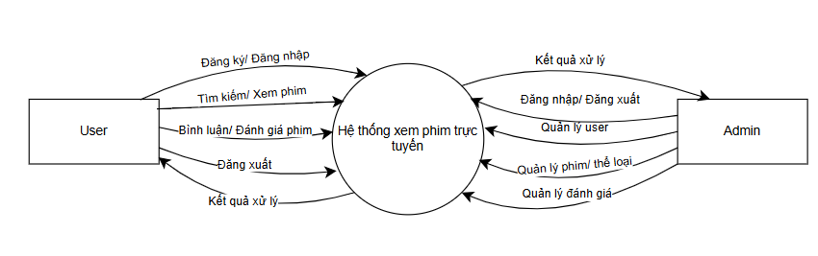

*Hình 2‑1. Sơ đồ DFD mức 0*

### Sơ đồ DFD mức 1

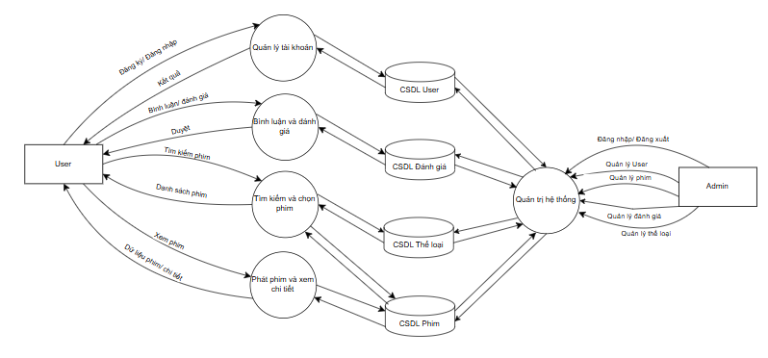

*Hình 2‑2. Sơ đồ DFD mức 1*

### Sơ đồ DFD mức 2

**Quản lý hệ thống(Admin)**

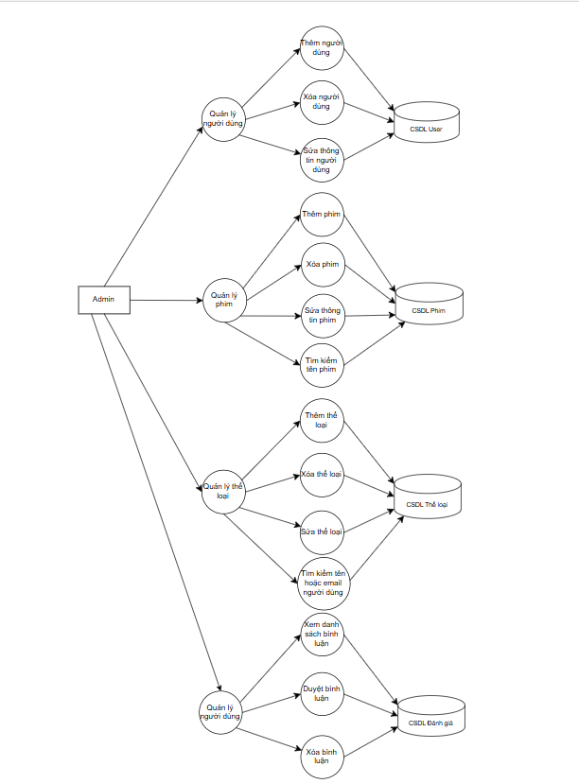

***Hình 2‑3. Sơ đồ Admin DFD mức 2***

**Người dùng(User)**

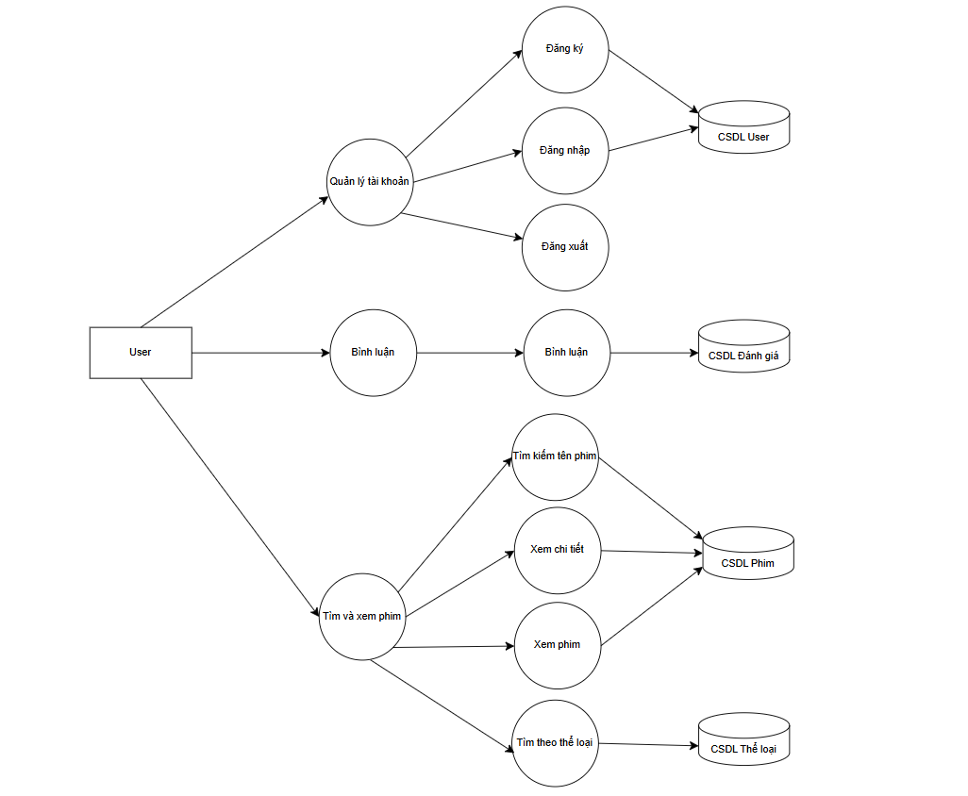

*Hình 2-4: Sơ đồ User DFD mức 2*

## Sơ đồ ERD

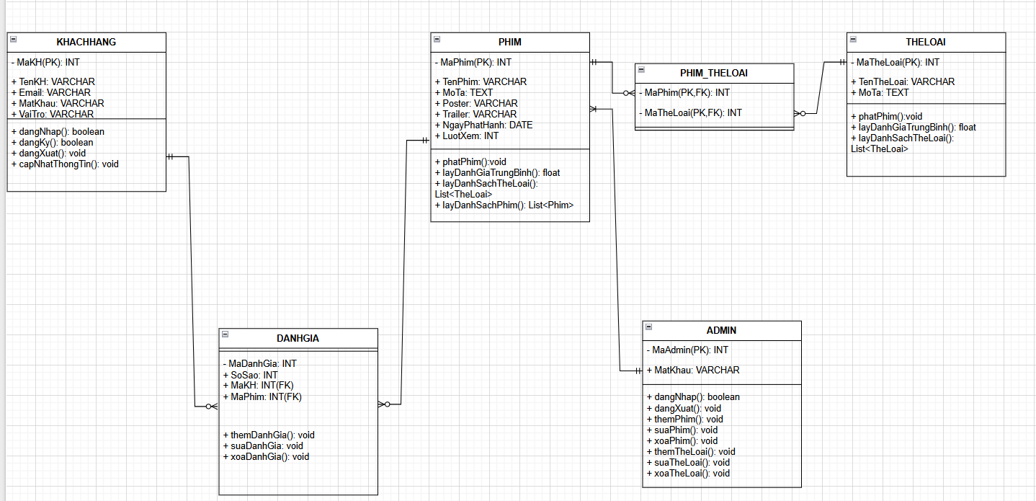

*Hình 2-5: Sơ đồ ERD*

# HIỆN THỰC ĐỀ TÀI

## Giao diện và chức năng User

### Mô tả chức năng Đăng Ký và Đăng Nhập người dùng

Khi người dùng truy cập vào Website, hệ thống sẽ yêu cầu người dùng thực hiện đăng ký tài khoản và đăng nhập trước khi có thể sử dụng đầy đủ các chức năng của Website, đặc biệt xem trailer.

Cụ thể, đối với những người dùng chưa có tài khoản, hệ thống sẽ cung cấp giao diện đăng ký để người dùng nhập các thông tin cần thiết như địa chỉ email, mật khẩu và tên. Sau khi hoàn tất quá trình đăng ký, thông tin tài khoản sẽ được lưu trữ vào cơ sở dữ liệu và người dùng có thể sử dụng tài khoản này để đăng nhập vào hệ thống.

Đối với người dùng đã có tài khoản, hệ thống cho phép đăng nhập bằng cách xác thực thông tin email và mật khẩu. Nếu thông tin đăng nhập hợp lệ, hệ thống sẽ cho phép truy cập vào các chức năng yêu cầu xác thực, chẳng hạn như xem nội dung phim, xem trailer.

Trong trường hợp người dùng chưa đăng nhập mà cố gắng truy cập vào các chức năng xem phim, hệ thống sẽ tự động chuyển hướng người dùng đến trang đăng nhập, nhằm đảm bảo tính bảo mật và kiểm soát quyền truy cập nội dung. Cơ chế này giúp hạn chế việc truy cập trái phép, đồng thời nâng cao trải nghiệm người dùng và đảm bảo dữ liệu của hệ thống được quản lý một cách an toàn.

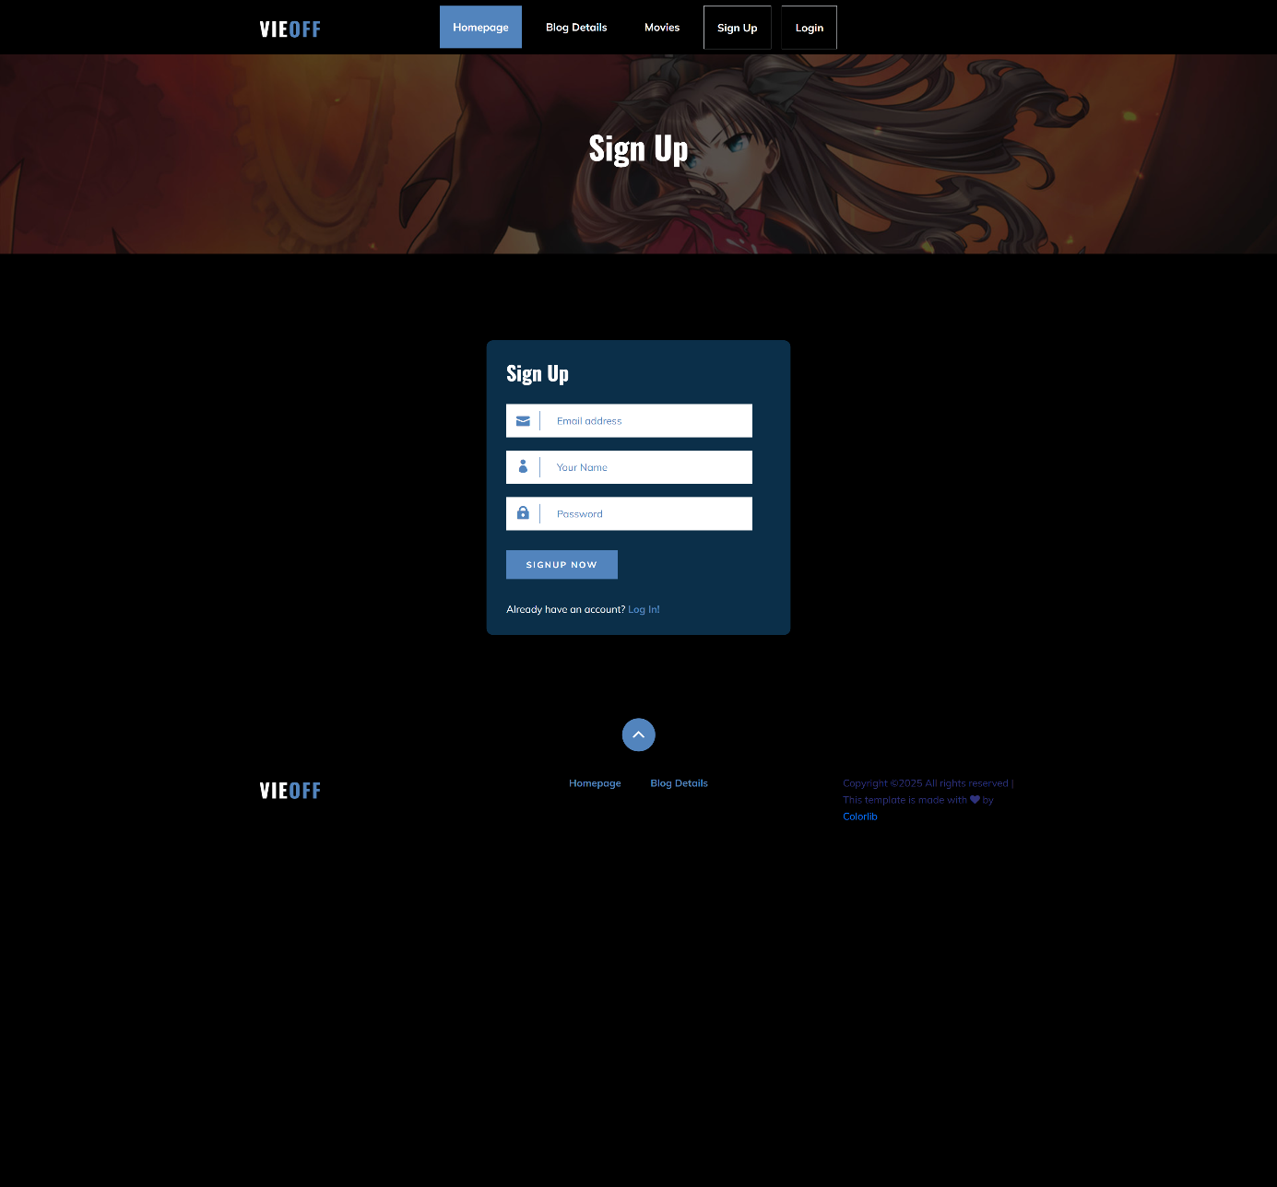

*Hình 3-1: Giao diện đăng ký.*

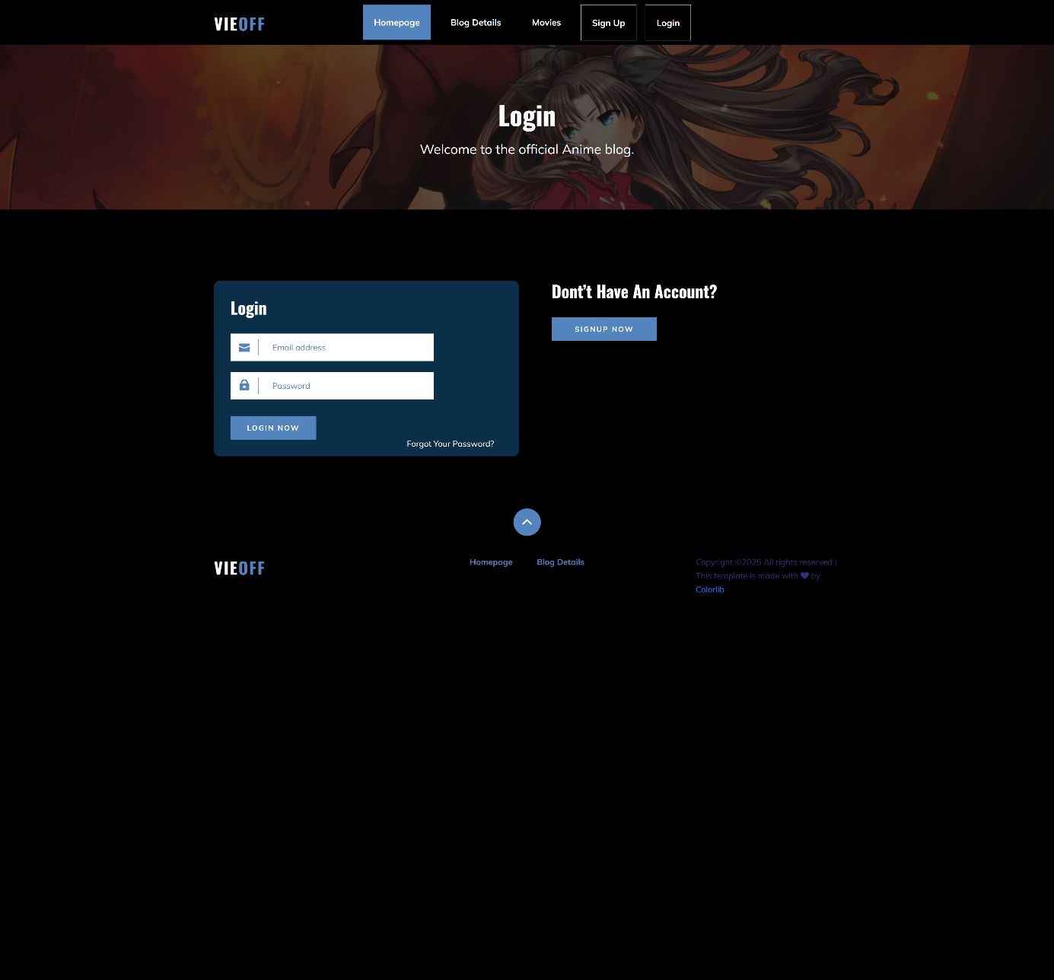

*Hình 3-2: Giao diện đăng nhập.*

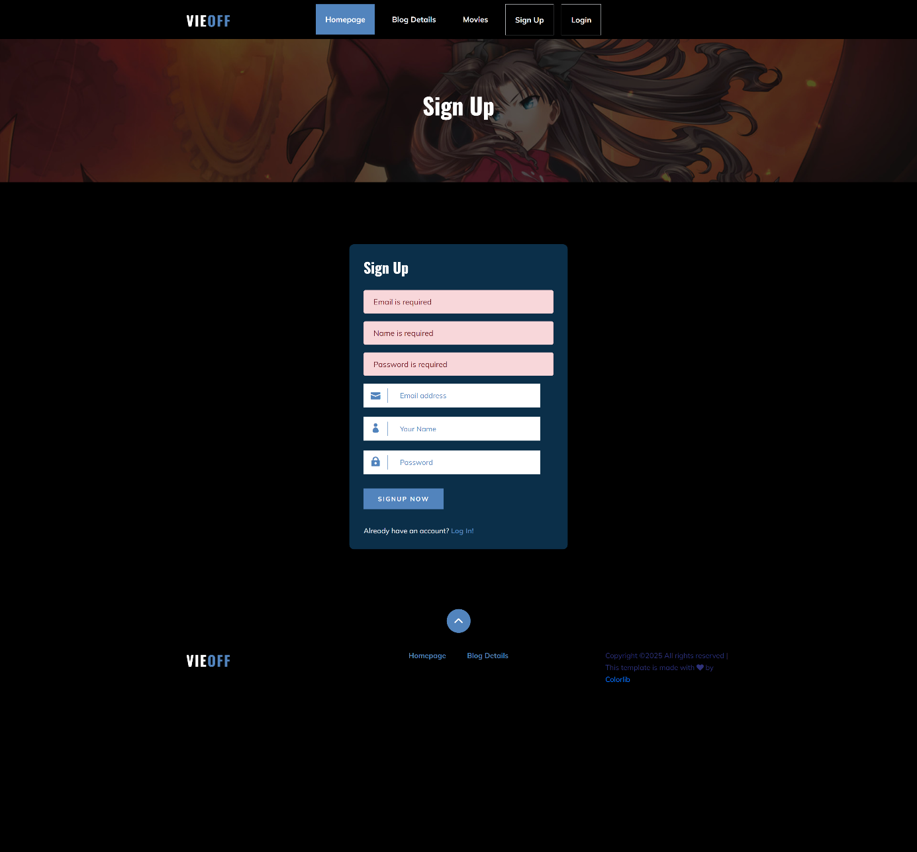

*Hình 3-3: Giao diện Sign Up khi đăng ký không hợp lệ*

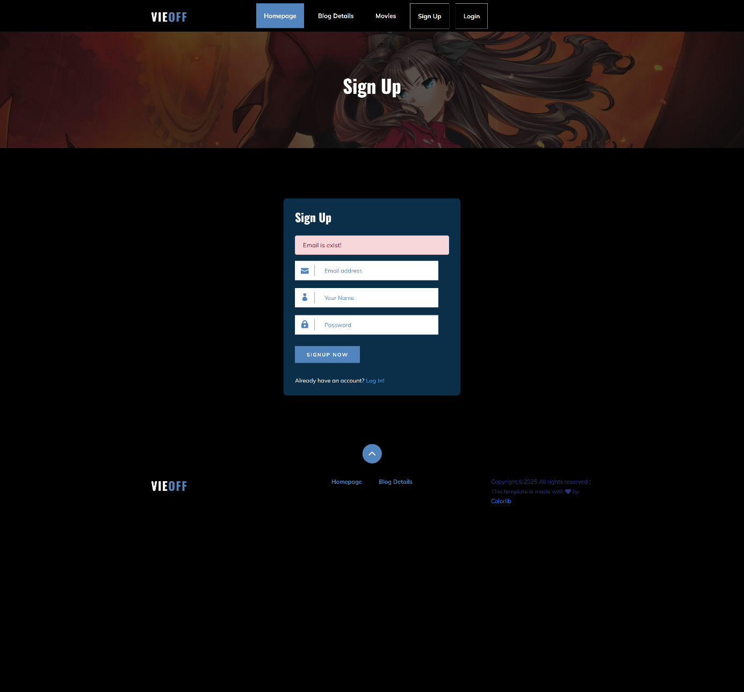

*Hình 3-4: Giao diện Sign Up khi nhập email đã được đăng ký*

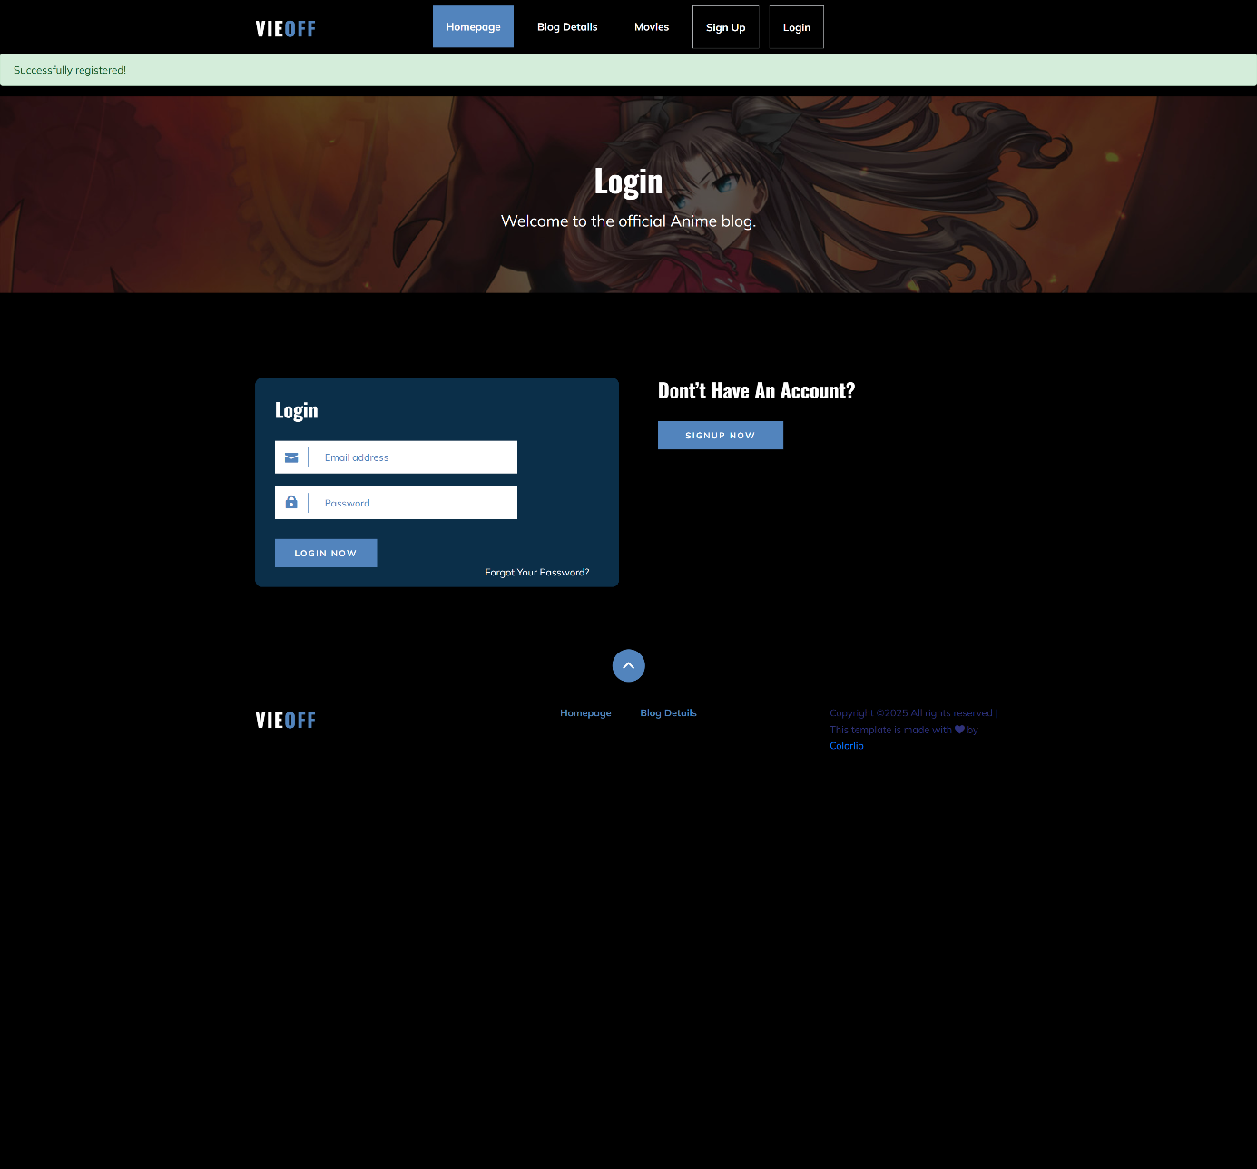

*Hình 3-5: Giao diện Login sau khi đăng ký thành công*

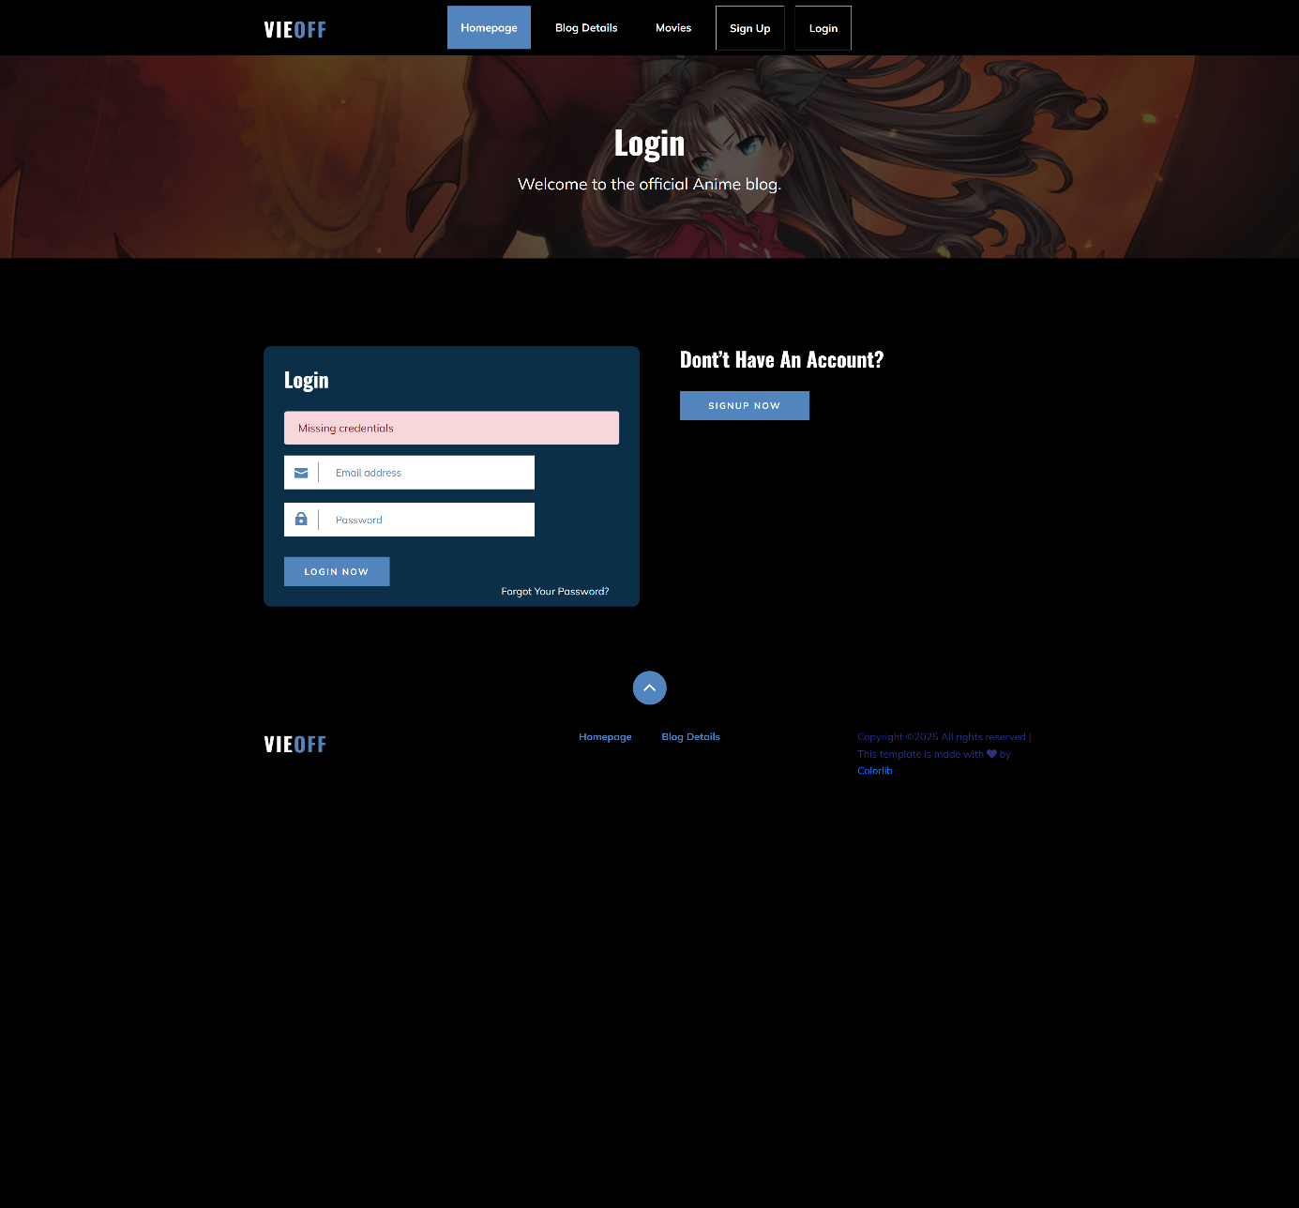

*Hình 3-6: Giao diện Login khi đăng nhập không hợp lệ*

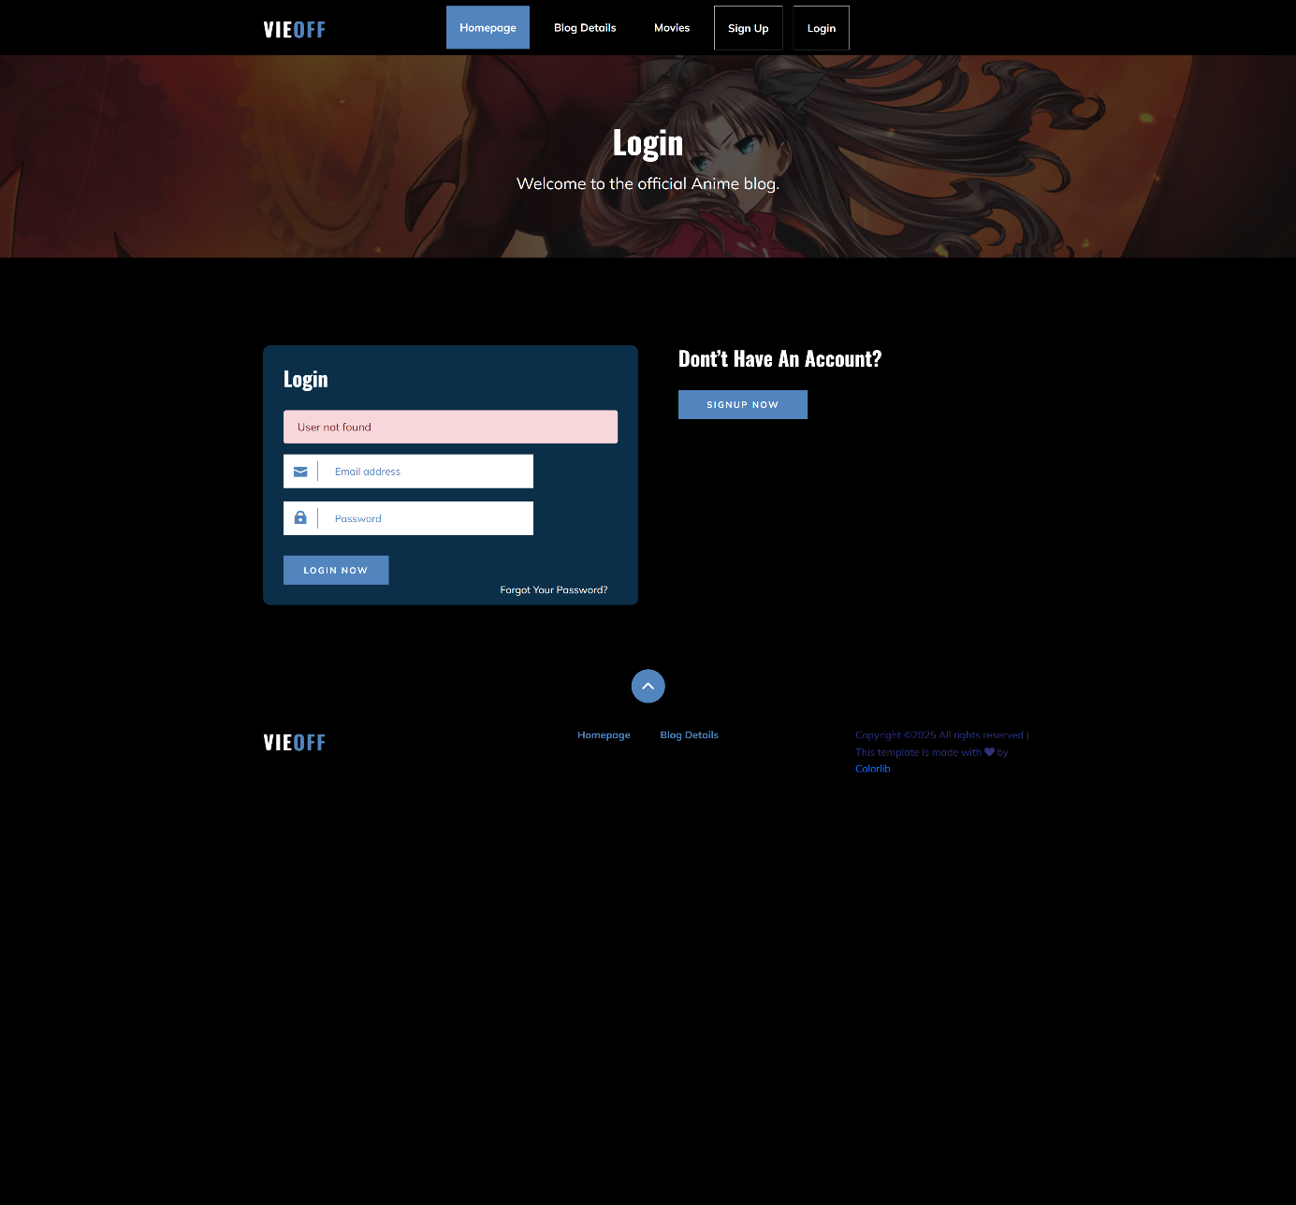

*Hình 3-7: Giao diện Login khi nhập thông tin chưa đăng ký*

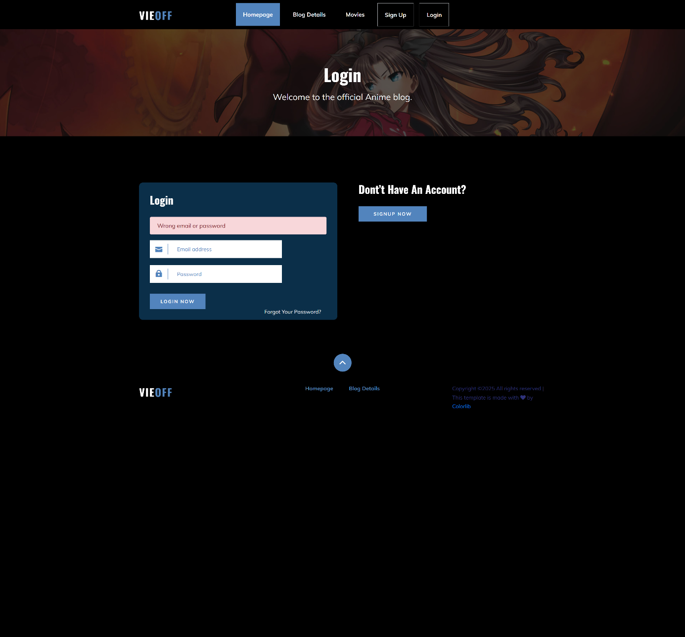

*Hình 3-8: Giao diện Login khi đăng nhập sai thông tin email hoặc mật khẩu.*

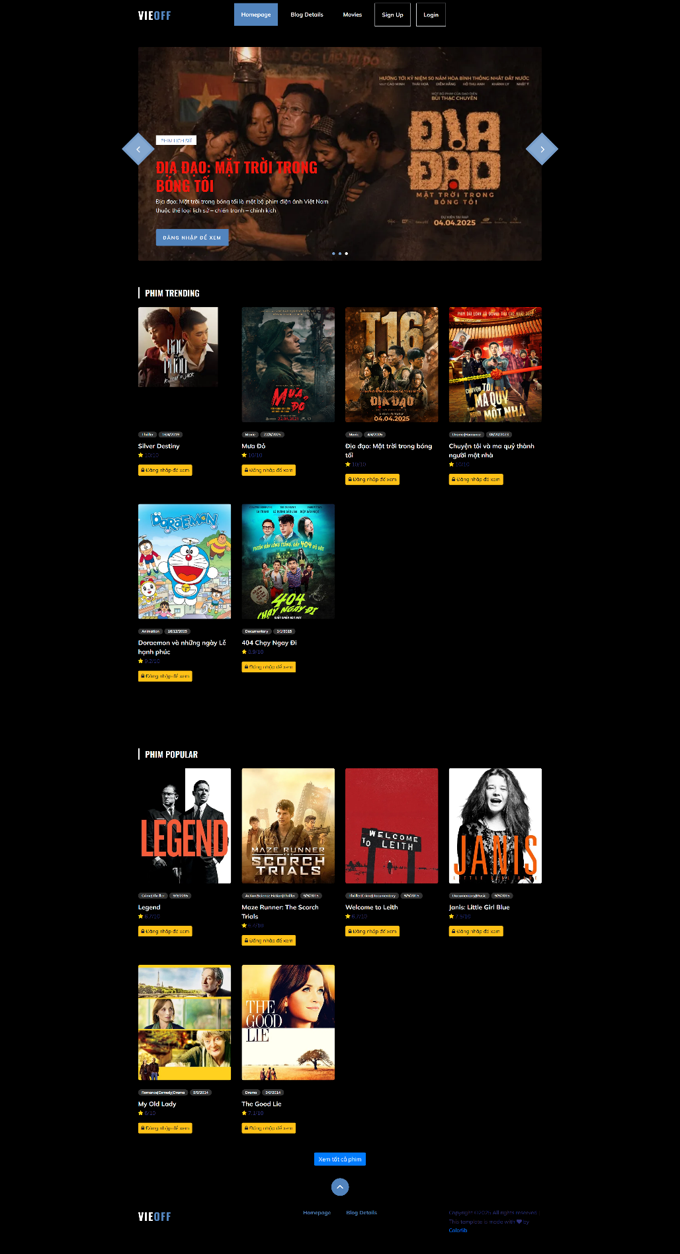

*Hình 3-9: Đây là giao diện khi người dùng chưa đăng nhập vào Website*

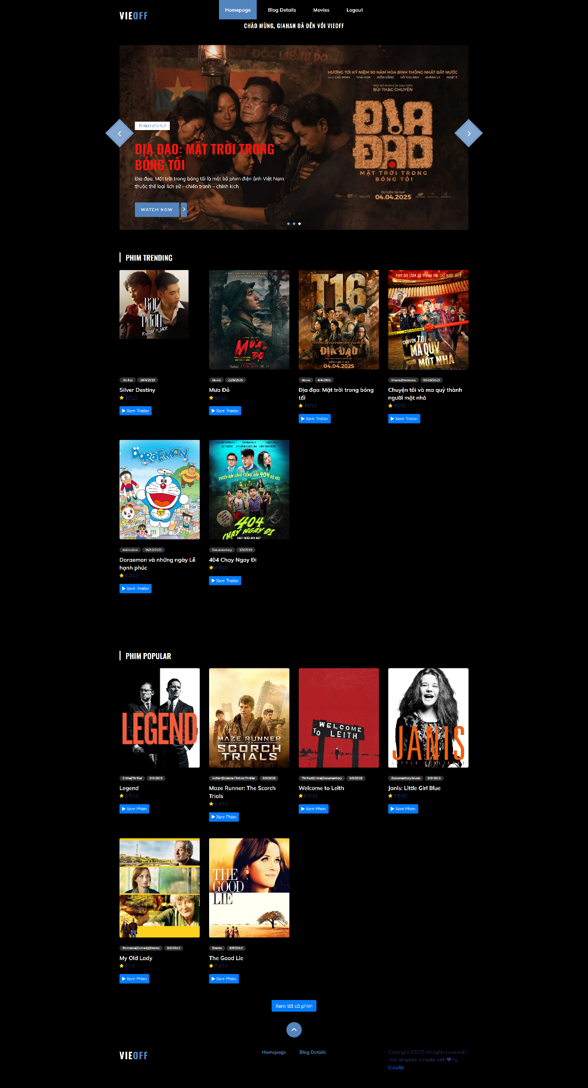

*Hình 3-10: Đây là giao diện Homepage sau khi đã đăng nhập thành công*

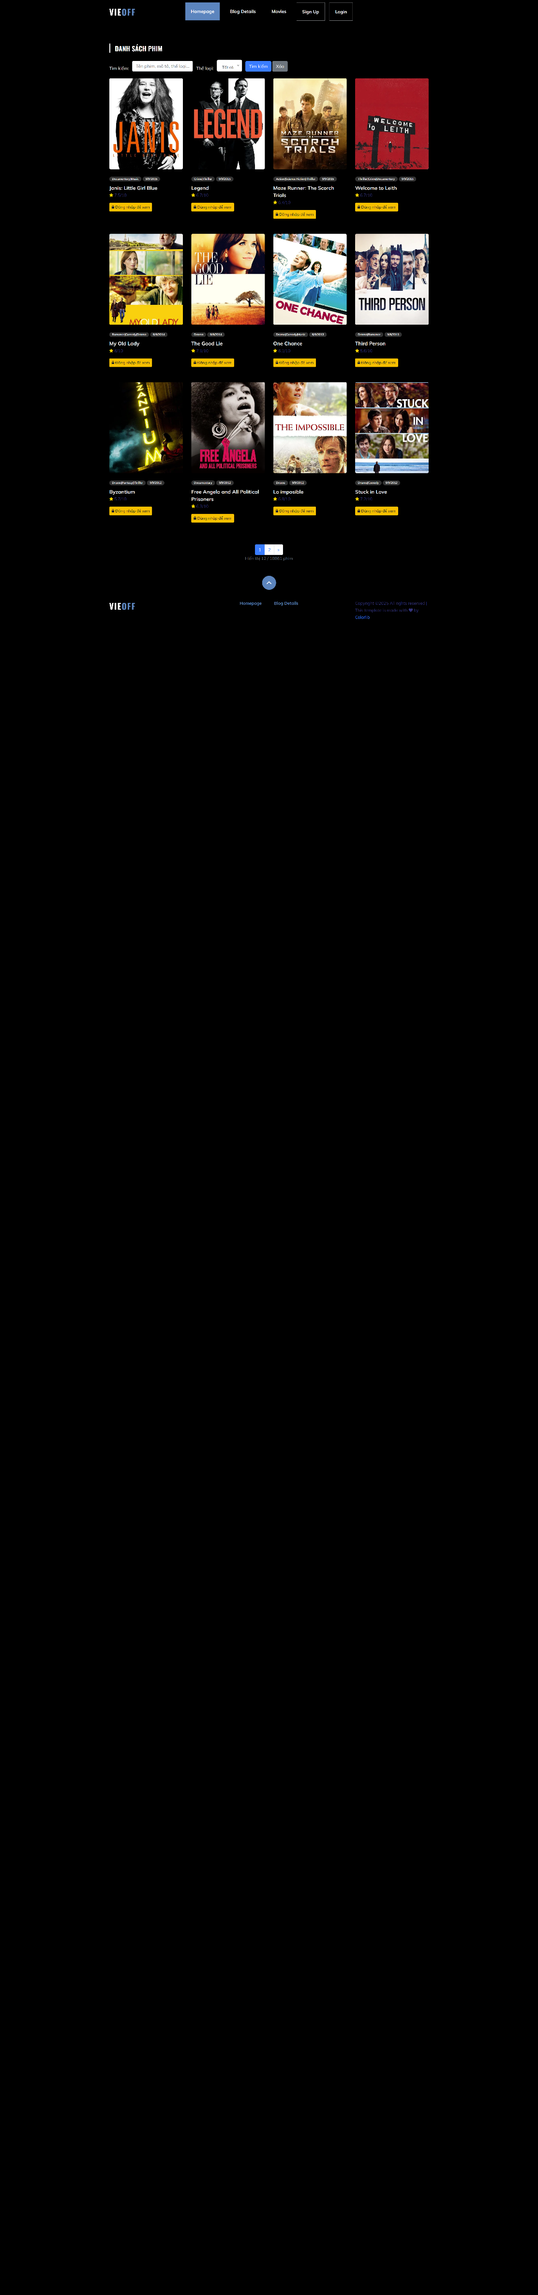

*Hình 3-11: Đây là giao diện Phim khi chưa đăng nhập thành công*

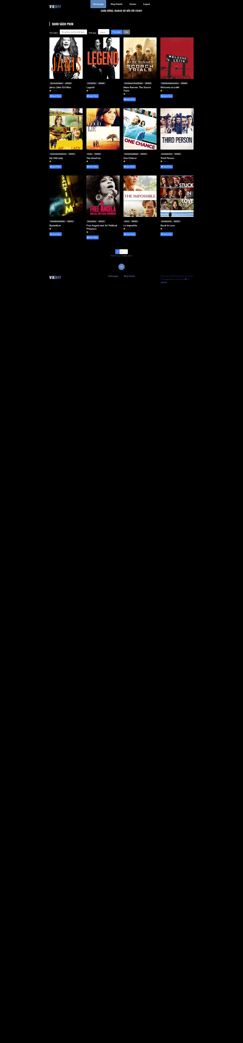

*Hình 3-12: Đây là giao diện Phim khi đăng nhập thành công*

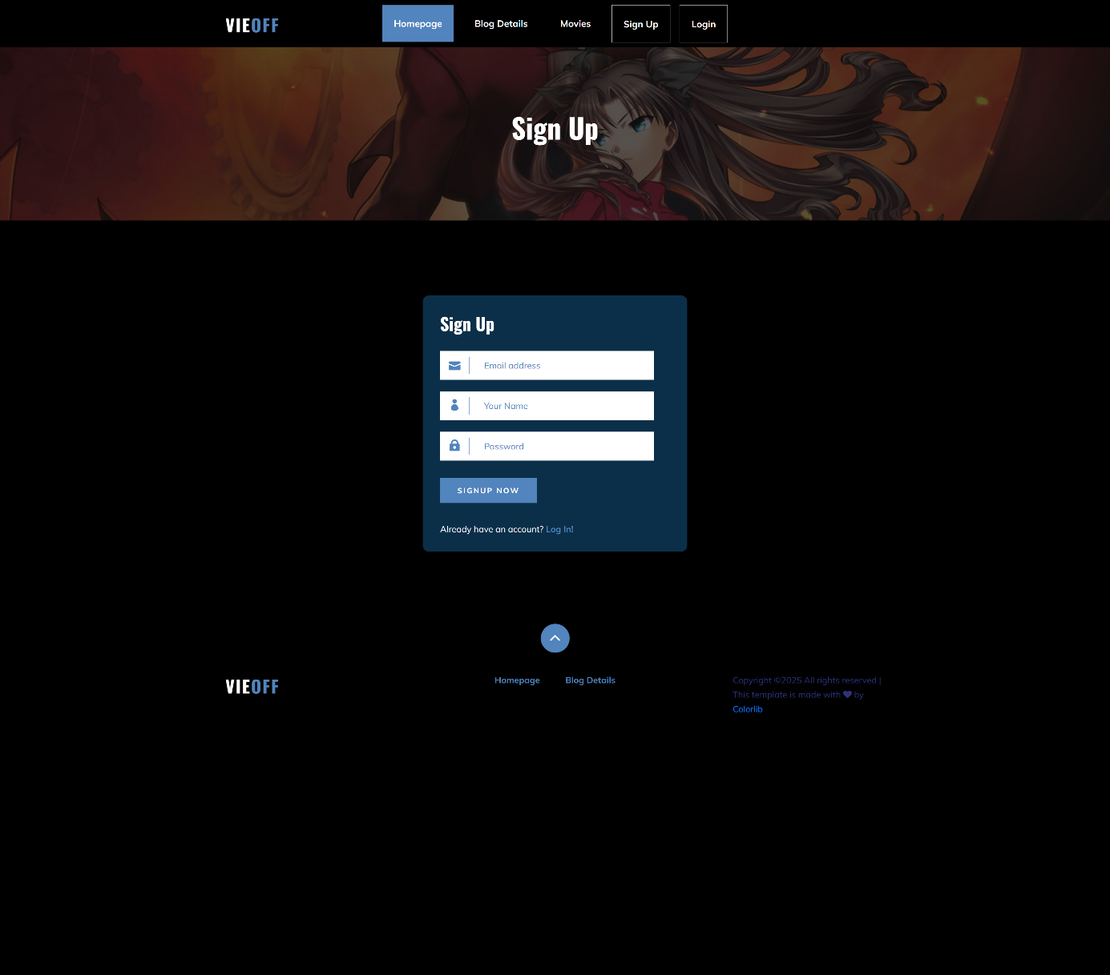

*Hình 3-13: Đây là giao diện sau khi LogOut*

### Chức năng Tìm kiếm theo Tên và Thể loại

Chức năng tìm kiếm được xây dựng nhằm hỗ trợ người dùng nhanh chóng tra cứu và tiếp cận các bộ phim phù hợp với nhu cầu xem của mình. Thay vì phải duyệt qua toàn bộ danh sách phim, người dùng có thể sử dụng công cụ tìm kiếm để lọc và hiển thị chính xác những nội dung mong muốn.

Hệ thống cho phép người dùng tìm kiếm phim theo tên phim thông qua ô nhập liệu tìm kiếm. Khi người dùng nhập từ khóa, hệ thống sẽ thực hiện so khớp dữ liệu với tên phim được lưu trữ trong cơ sở dữ liệu và trả về các kết quả phù hợp. Việc tìm kiếm theo tên giúp người dùng dễ dàng tìm thấy phim cụ thể khi đã biết trước tên hoặc một phần tên của bộ phim.

Bên cạnh đó, hệ thống còn hỗ trợ tìm kiếm theo thể loại thông qua danh sách lựa chọn (dropdown). Người dùng có thể chọn một thể loại phim cụ thể như hành động, tình cảm, hài hước, kinh dị,… để hệ thống chỉ hiển thị các phim thuộc thể loại đã chọn. Điều này giúp người dùng dễ dàng khám phá các bộ phim cùng chủ đề theo sở thích cá nhân.

Chức năng tìm kiếm cho phép kết hợp đồng thời cả tên phim và thể loại, giúp tăng độ chính xác của kết quả tìm kiếm. Sau khi người dùng thực hiện thao tác tìm kiếm, hệ thống sẽ xử lý yêu cầu, lọc dữ liệu theo điều kiện tương ứng và hiển thị danh sách phim thỏa mãn tiêu chí tìm kiếm. Trong trường hợp không tìm thấy kết quả phù hợp, hệ thống sẽ thông báo để người dùng thử lại với từ khóa hoặc thể loại khác.

Nhờ chức năng tìm kiếm theo tên và thể loại, trải nghiệm người dùng được nâng cao, giúp tiết kiệm thời gian và hỗ trợ người dùng tiếp cận nội dung phim một cách thuận tiện, nhanh chóng và hiệu quả.

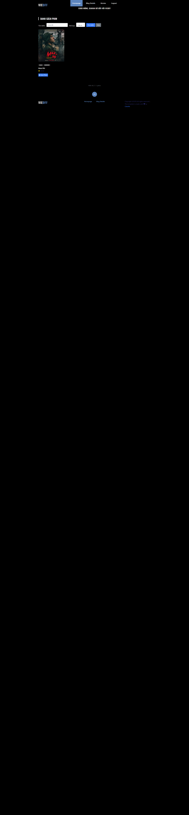

*Hình 3-14: Giao diện Phim khi thực hiện chức năng tìm kiếm theo tên phim*

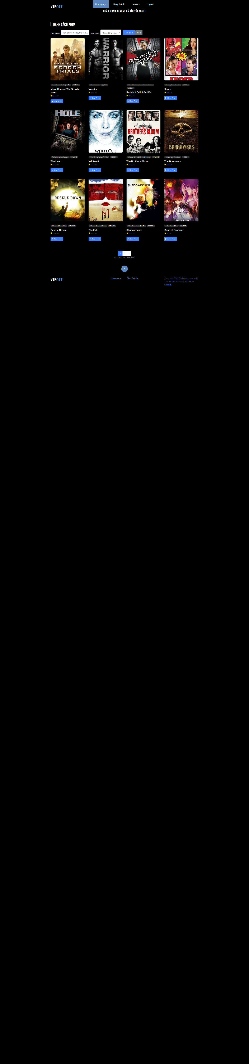

*Hình 3-15: Đây là giao diện Phim khi tìm kiếm phim theo thể loại*

### Chức năng Xem phim và Chi tiết phim

Chức năng xem phim và xem chi tiết phim là một trong những chức năng cốt lõi của hệ thống website xem phim. Chức năng này cho phép người dùng truy cập thông tin chi tiết của từng bộ phim cũng như trải nghiệm nội dung phim trực tiếp trên hệ thống.

Khi người dùng truy cập vào danh sách phim, mỗi bộ phim sẽ được hiển thị dưới dạng thẻ phim bao gồm các thông tin cơ bản như hình ảnh đại diện (poster), tên phim, thể loại, năm phát hành và đánh giá. Người dùng có thể nhấp vào xem Trailer để truy cập vào trang chi tiết phim.

Tại trang chi tiết phim, hệ thống hiển thị đầy đủ các thông tin liên quan đến bộ phim như: tên phim, thể loại, mô tả nội dung, ngày phát hành, điểm đánh giá và trailer (nếu có). Trang này giúp người dùng có cái nhìn tổng quan về nội dung phim trước khi quyết định xem.

Chức năng xem phim và xem chi tiết phim không chỉ giúp người dùng tiếp cận nội dung giải trí mà còn góp phần tăng tính tương tác, đảm bảo trải nghiệm liền mạch và thân thiện cho người dùng khi sử dụng hệ thống.

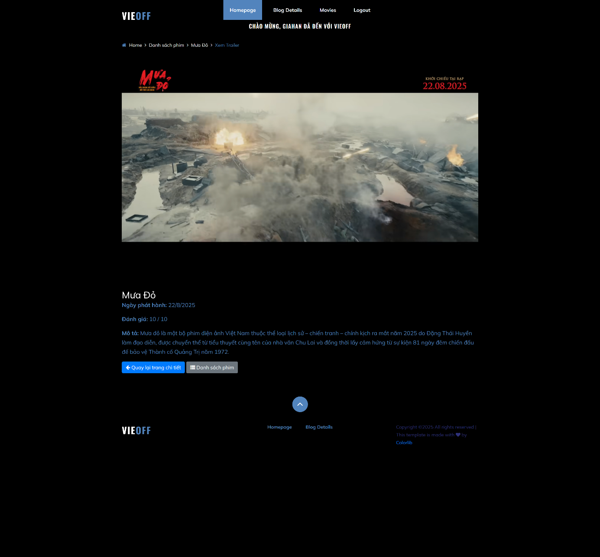

*Hình 3-16: Đây là giao diện xem phim*

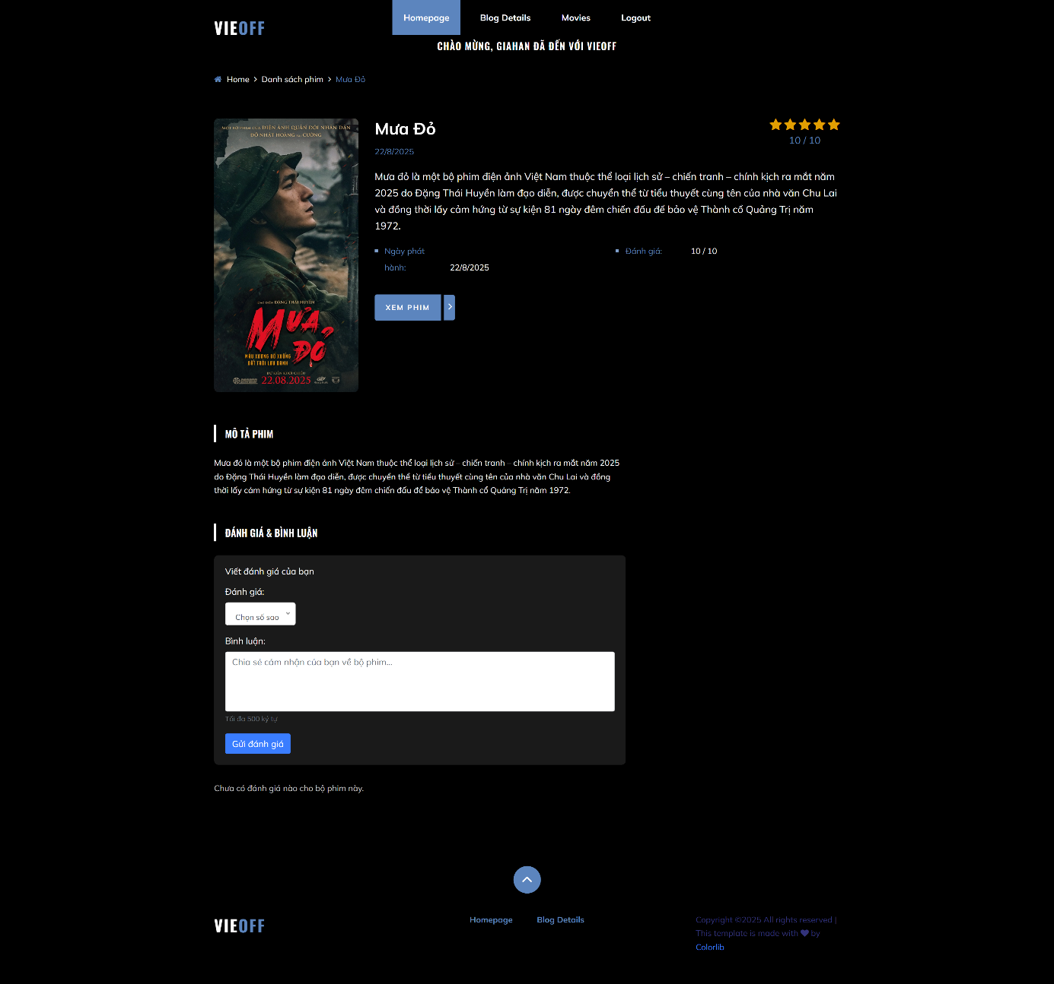

***Hình 3-17: Đây là giao diện chi tiết phim.***

### Giao diện Blog Detail

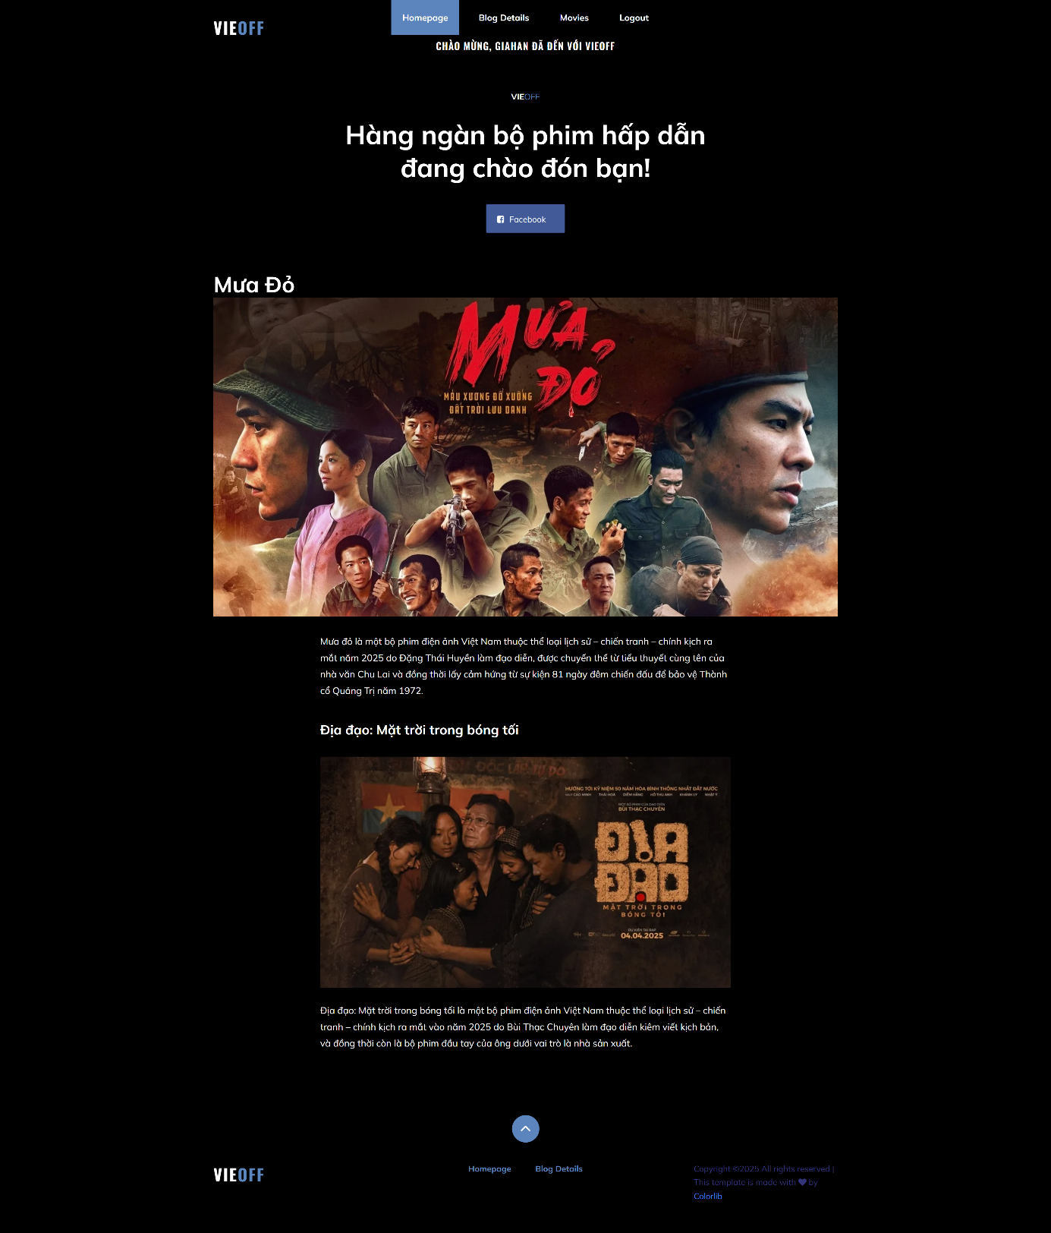

*Hình 3-18: Đây là giao diện Blog Detail*

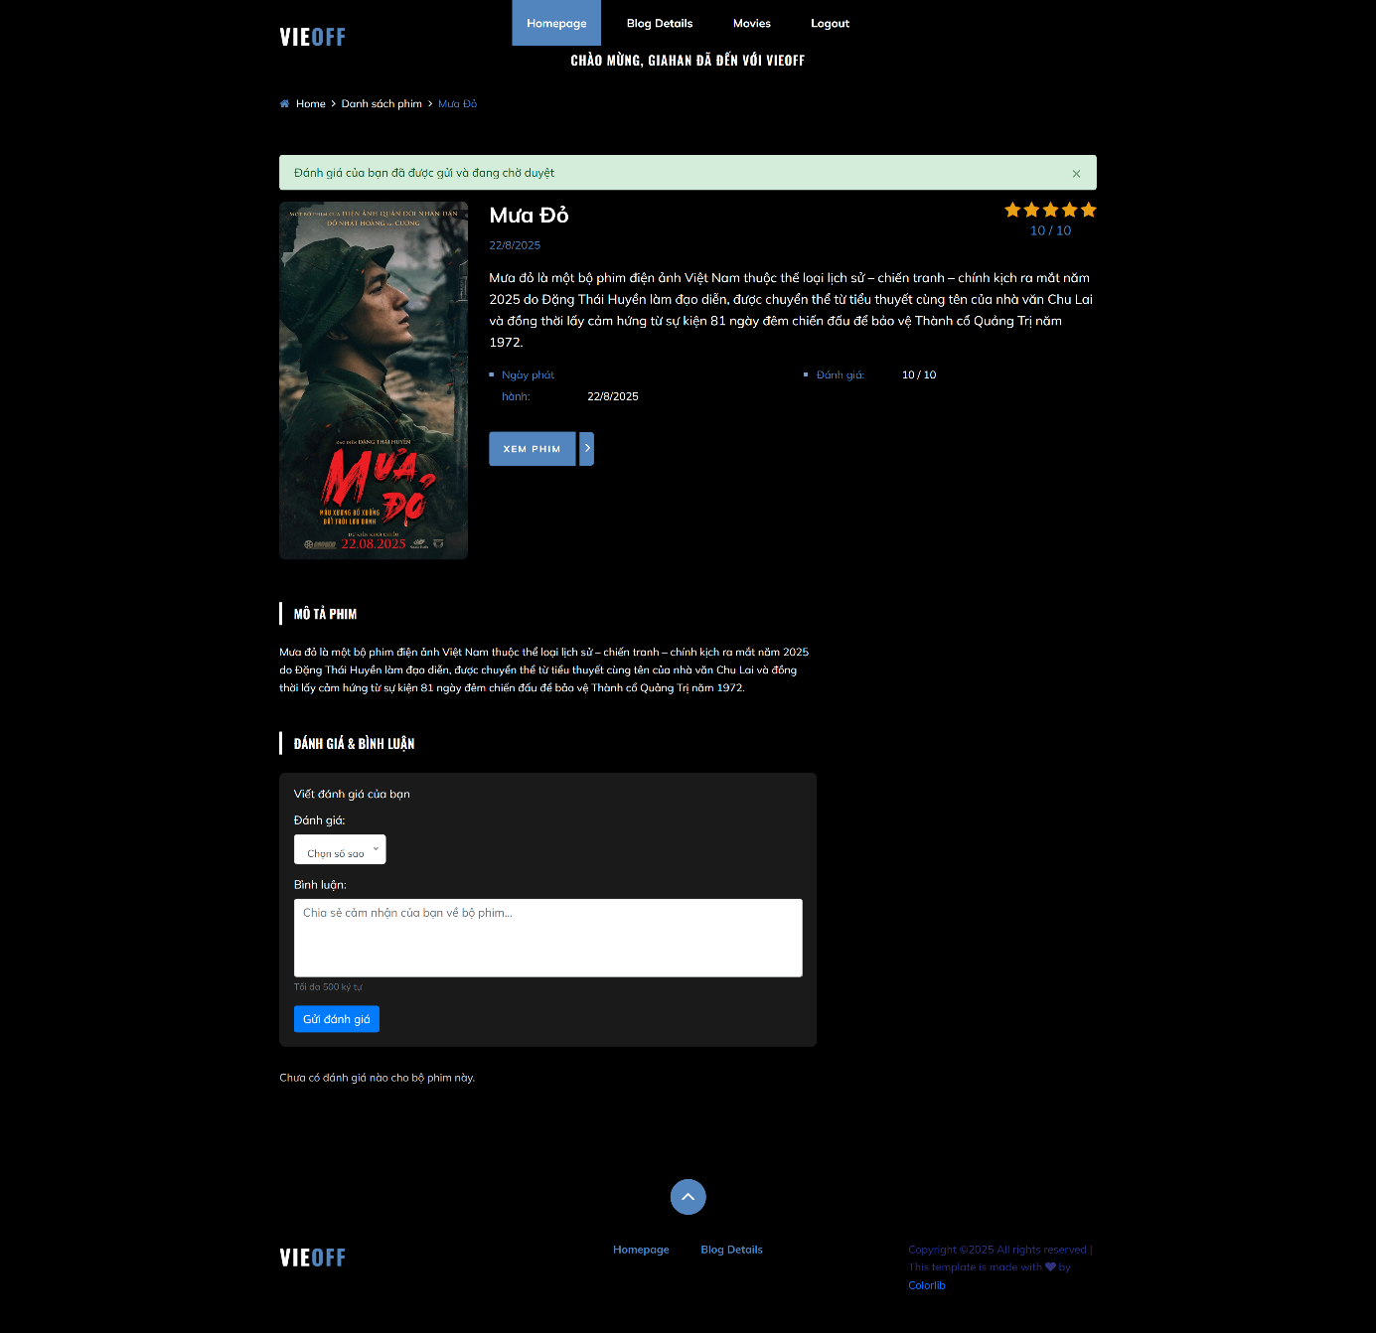

*Hình 2-19: Đây là giao diện sau khi đăng nhập bằng tài khoản đã tạo trong Admin*

## Giao diện và chức năng ADMIN

Khi người dùng truy cập vào Website, hệ thống sẽ yêu cầu người dùng đăng ký tài khoản và đăng nhập trước khi có thể sử dụng các chức năng chính của hệ thống, đặc biệt là chức năng xem phim.

Việc yêu cầu đăng nhập giúp hệ thống:

* Quản lý thông tin người dùng một cách hiệu quả.
* Quản lý thông tin phim một cách hiệu quá.
* Quản lý thể loại.

### Giao diện Admin

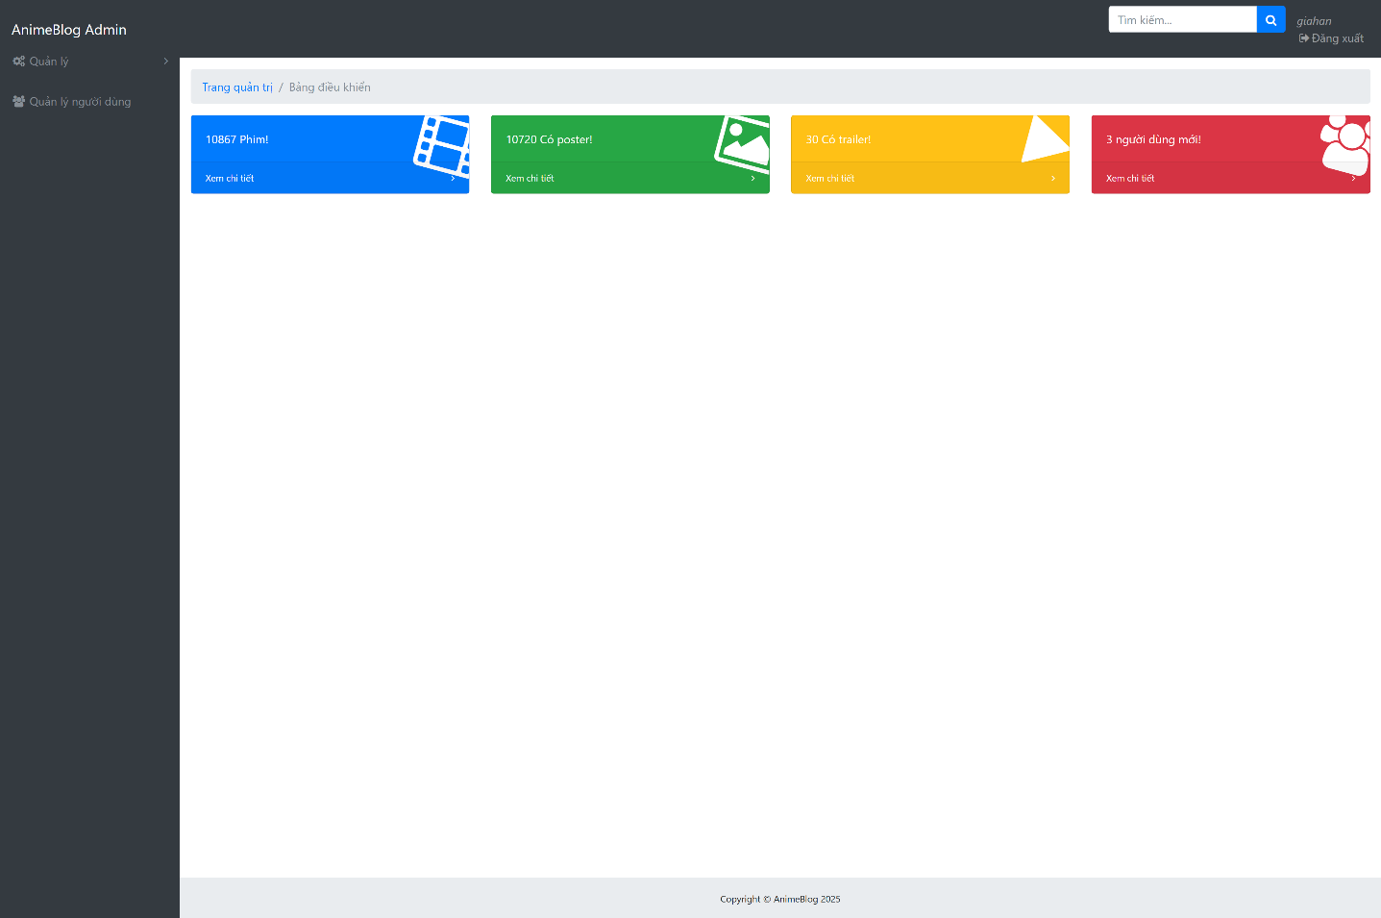

*Hình 3-20: Đây là giao diện Admin*

### Chức năng quản lý phim

Chức năng quản lý phim cho phép quản trị viên kiểm soát và quản lý danh sách phim trong hệ thống thông qua các thao tác thêm, xóa và cập nhật thông tin phim. Chức năng này đóng vai trò quan trọng trong việc duy trì dữ liệu và đảm bảo nội dung hiển thị cho người dùng luôn chính xác và đầy đủ.

**Chức năng thêm phim**

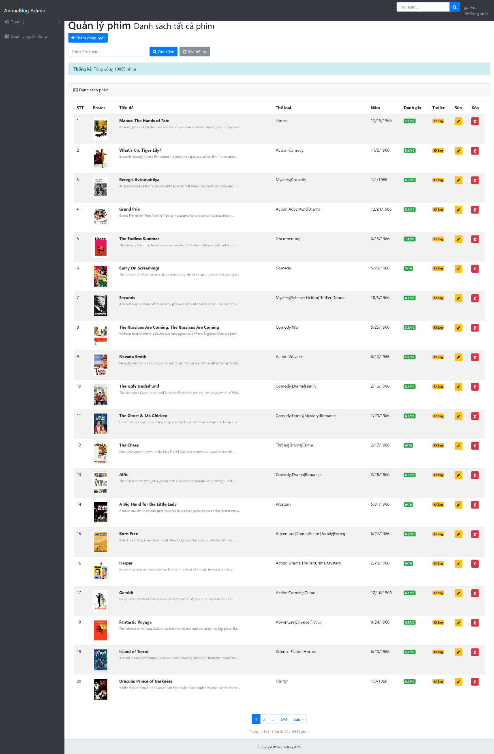

*Hình 3-21: Đây là giao diện Quản lý phim.*

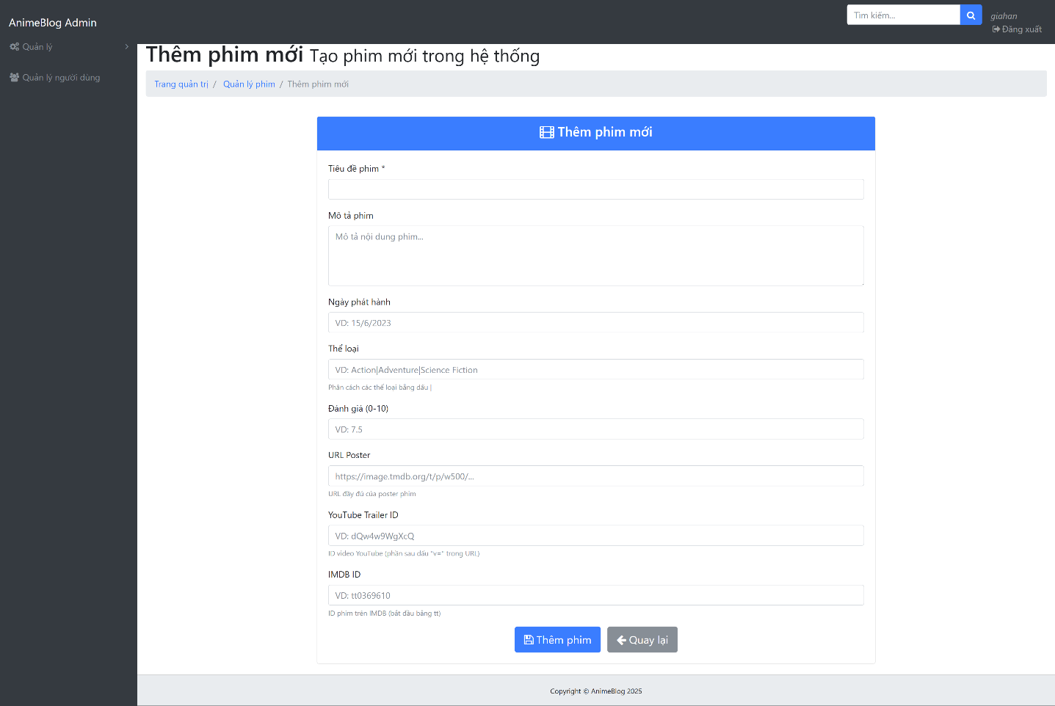

*Hình 3-22: Đây là giao diện Thêm phim*

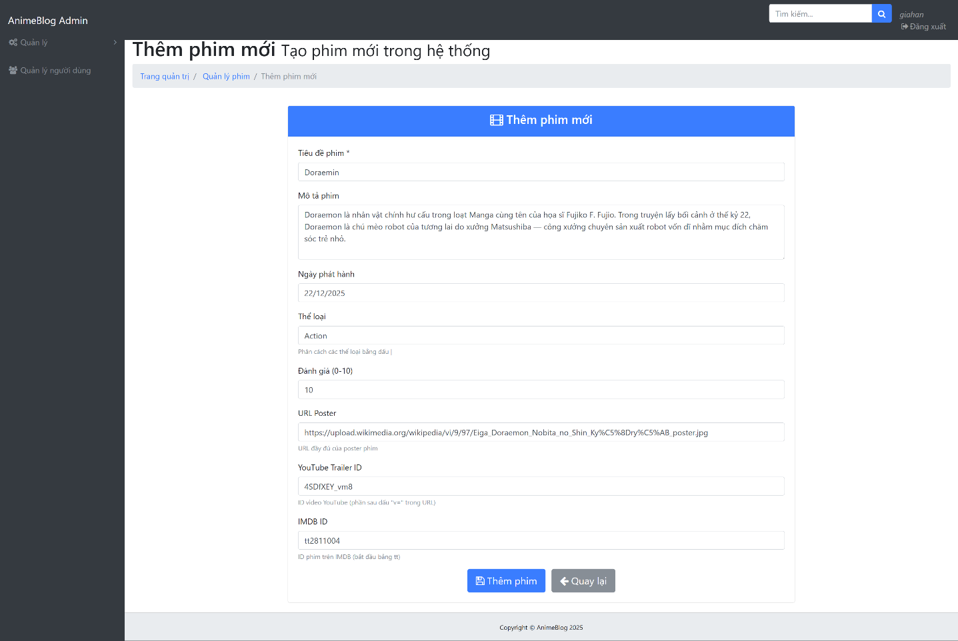

*Hình 3-23: Đây là giao diện đã điền thông tin vào*

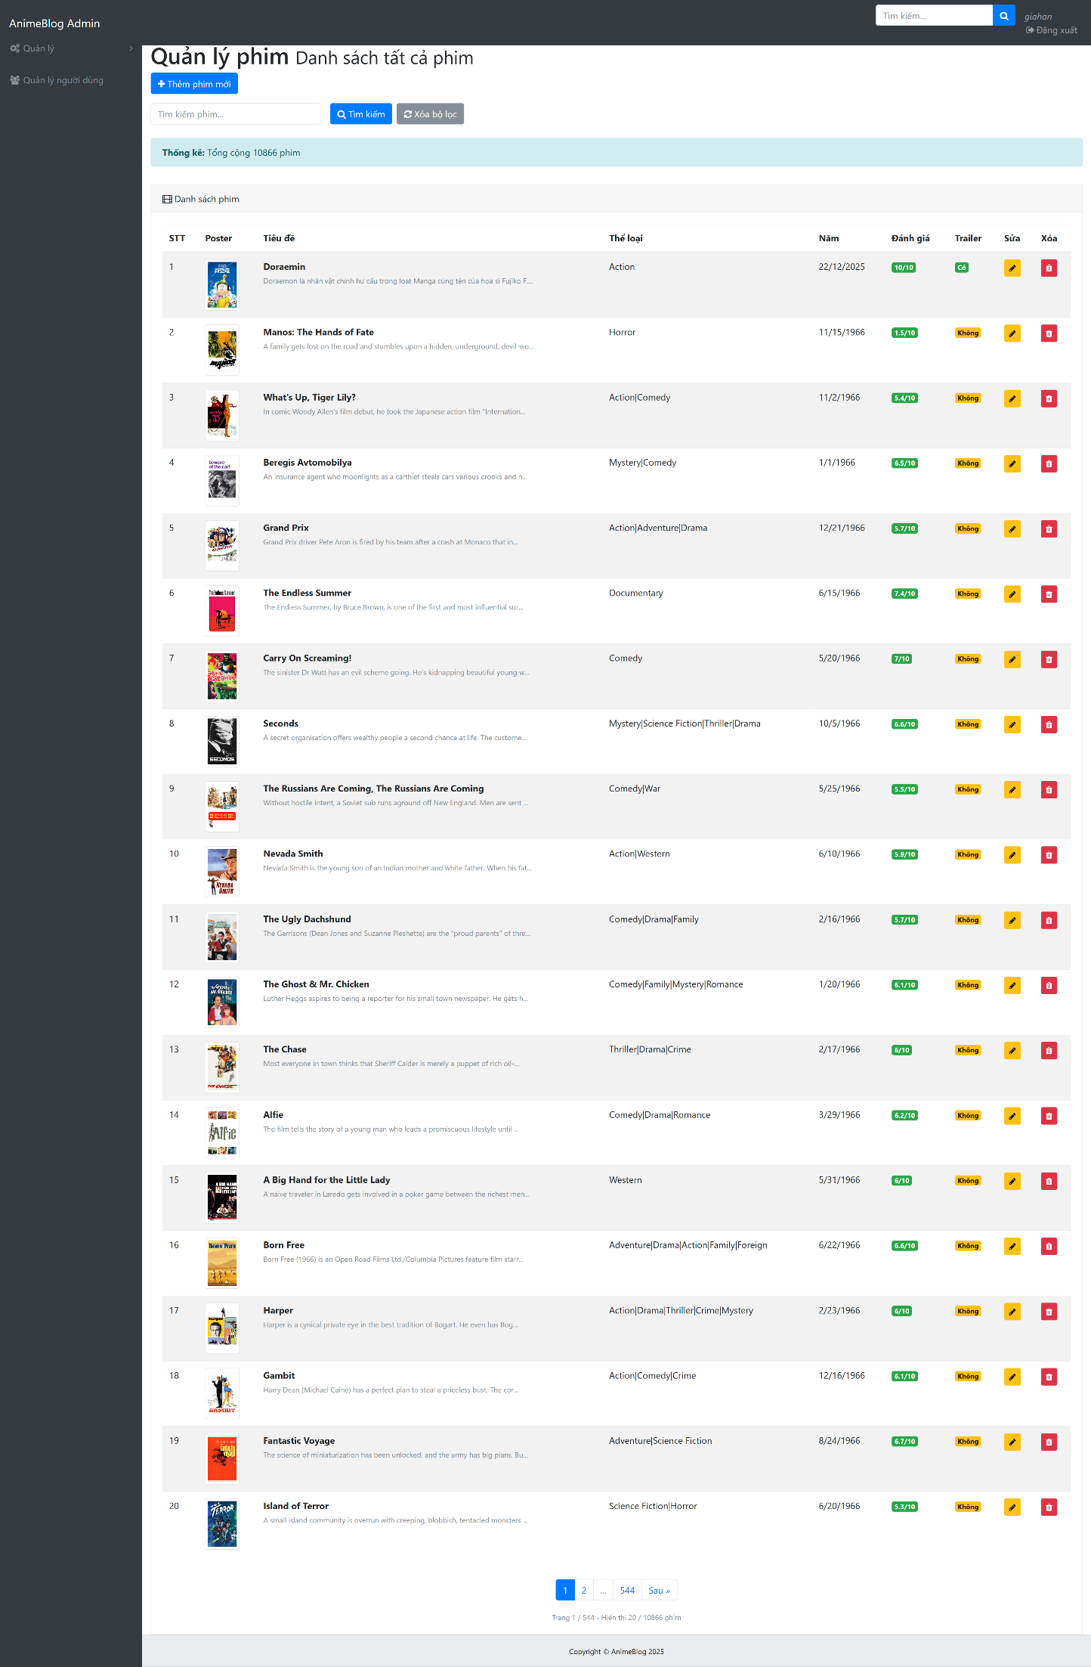

*Hình 3-24: Đây là giao diện sau khi đã thêm thành công phim mới*



*Hình 3-25: Đây là giao diện Phim khi đã thêm*

**Chức năng sửa phim**

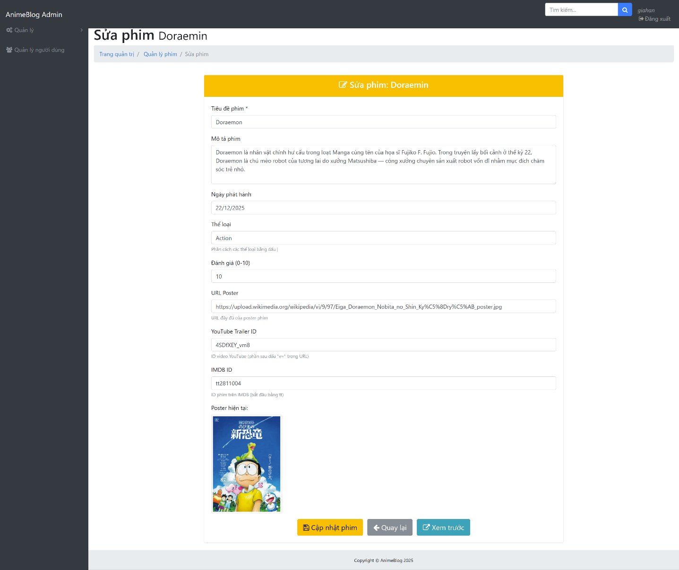

*Hình 3-26: Đây là giao diện sửa phim*

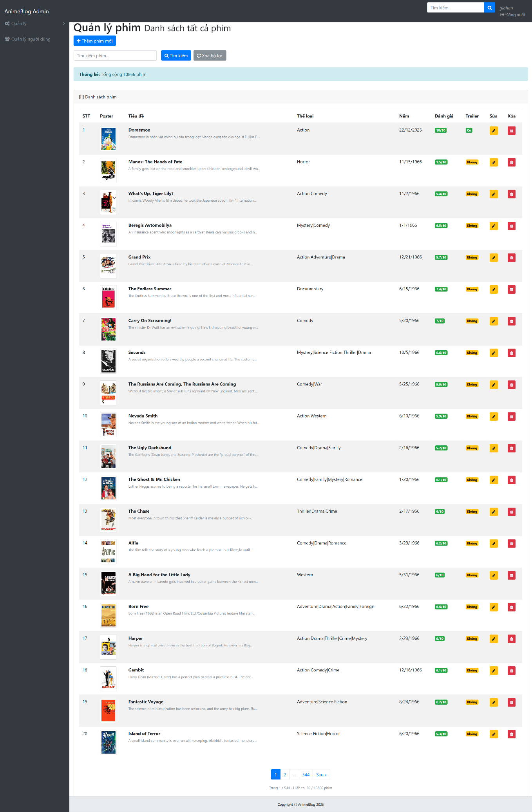

*Hình 3-27: Giao diện sửa thành công phim*

**Chức năng xóa phim**

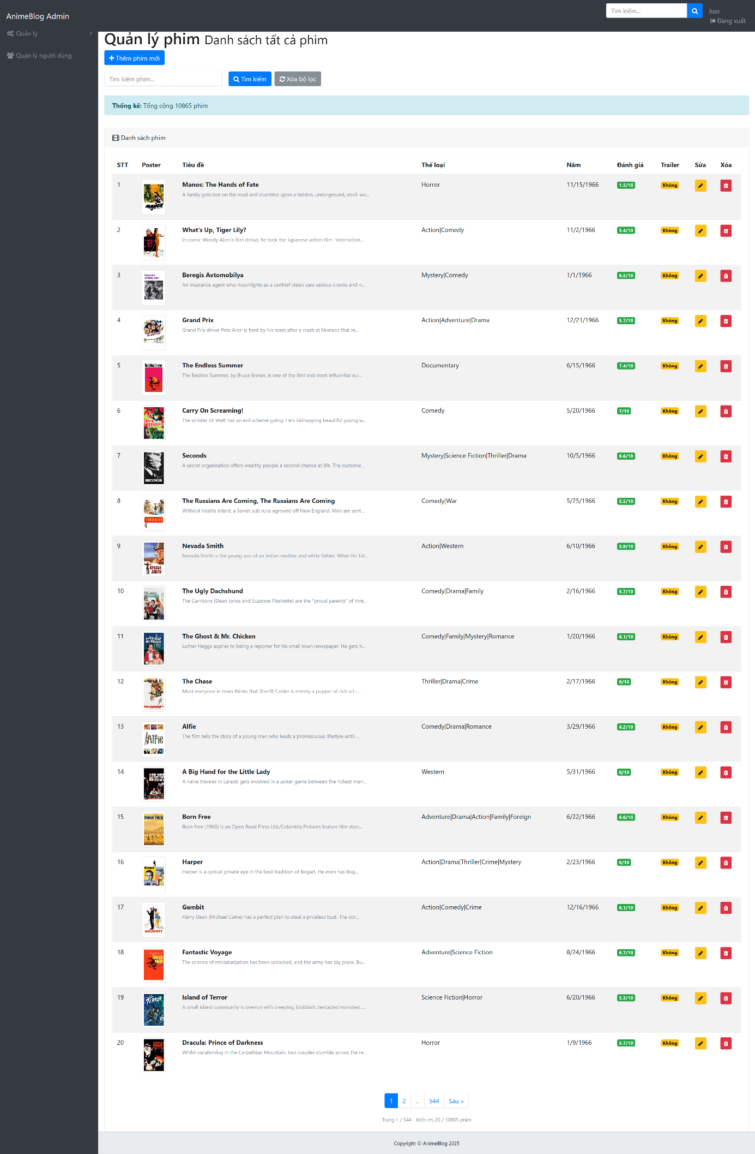

*Hình 3-28: Giao diện đã xóa thành công phim*

### Chức năng quản lý thể loại

Chức năng quản lý thể loại được xây dựng nhằm hỗ trợ quản trị viên trong việc tổ chức, phân loại và quản lý các thể loại phim có trong hệ thống. Việc quản lý thể loại giúp hệ thống hoạt động hiệu quả hơn, đồng thời nâng cao trải nghiệm người dùng khi tìm kiếm và lọc phim theo thể loại.

Đối với chức năng chỉnh sửa thể loại, quản trị viên có thể cập nhật lại tên thể loại trong trường hợp có sự thay đổi hoặc điều chỉnh cho phù hợp. Mọi thay đổi sau khi được xác nhận sẽ được cập nhật trực tiếp vào cơ sở dữ liệu và áp dụng cho các phim liên quan đến thể loại đó.

Chức năng xóa thể loại cho phép quản trị viên loại bỏ các thể loại không còn sử dụng. Hệ thống sẽ kiểm tra ràng buộc dữ liệu (ví dụ: thể loại đang được sử dụng bởi phim nào hay không) nhằm đảm bảo tính toàn vẹn của dữ liệu và hạn chế lỗi phát sinh trong quá trình vận hành.

Ngoài ra, danh sách thể loại được hiển thị rõ ràng trên giao diện quản trị, giúp quản trị viên dễ dàng theo dõi, tìm kiếm và quản lý. Các thể loại này cũng được sử dụng để phục vụ cho chức năng lọc và tìm kiếm phim ở phía người dùng, giúp người xem nhanh chóng tiếp cận được nội dung mong muốn.

Nhìn chung, chức năng quản lý thể loại đóng vai trò quan trọng trong hệ thống website xem phim, góp phần đảm bảo dữ liệu được tổ chức khoa học, hỗ trợ tốt cho cả quản trị viên và người dùng cuối.

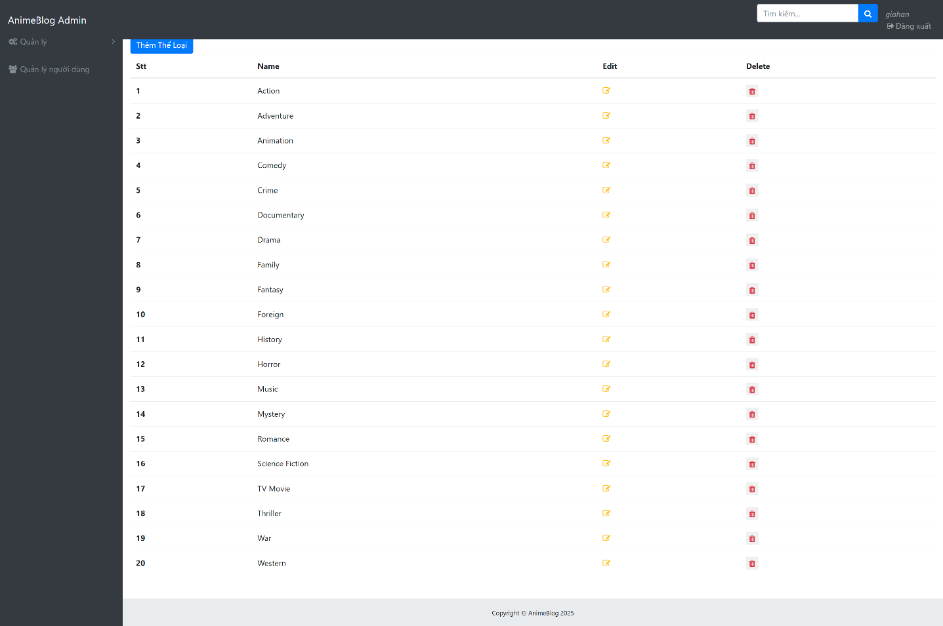

*Hình 3-29: Đây là giao diện Quản lý thể loại*

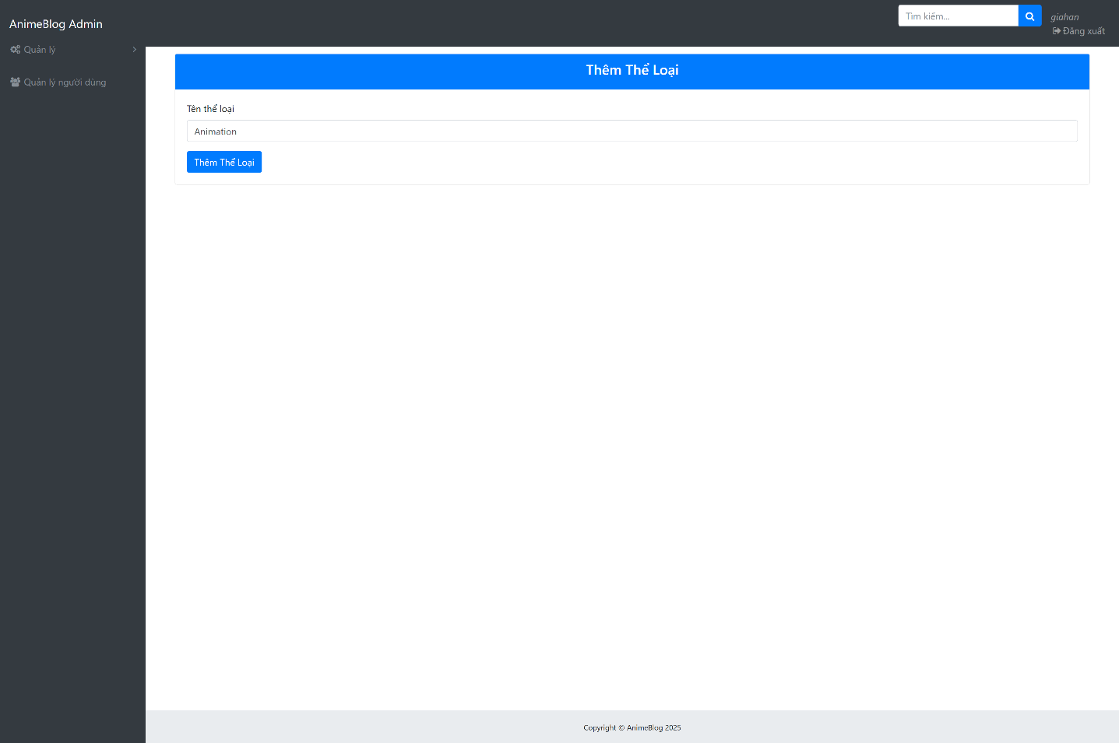

*Hình 3-30: Đây là giao diện thêm thể loại*

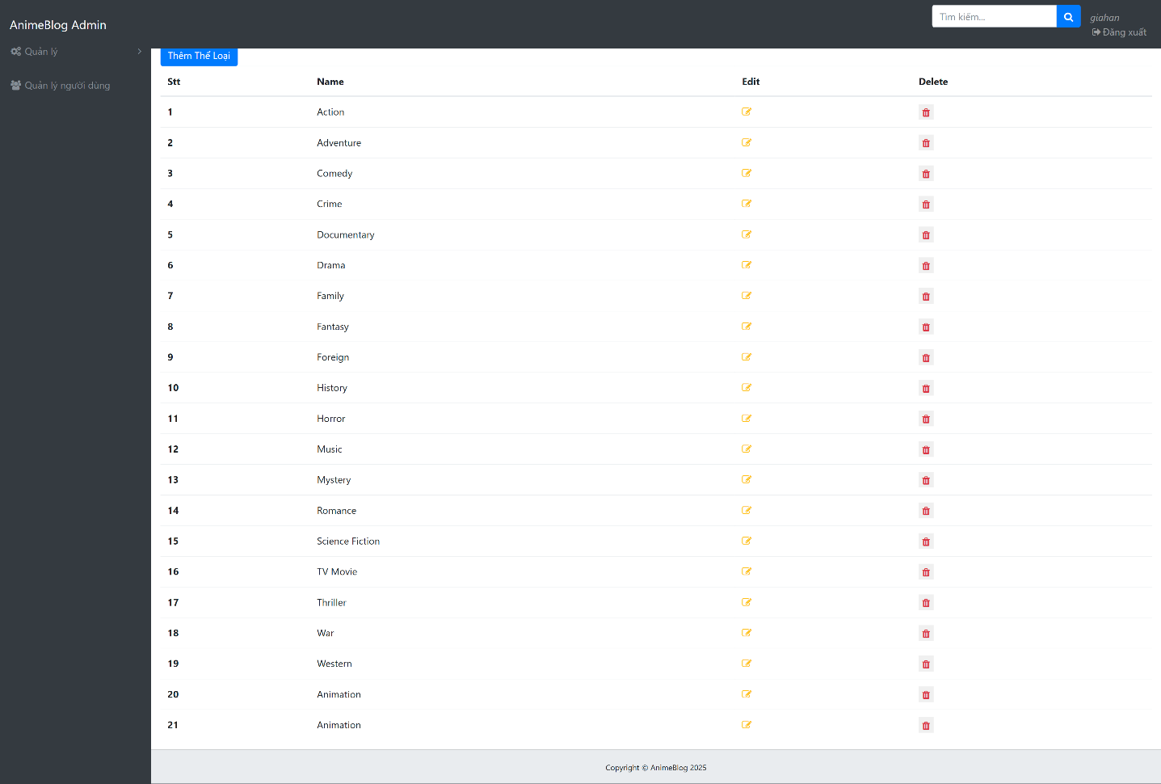

*Hình 3-31: Giao diện Quản lý thể loại sau khi thêm*

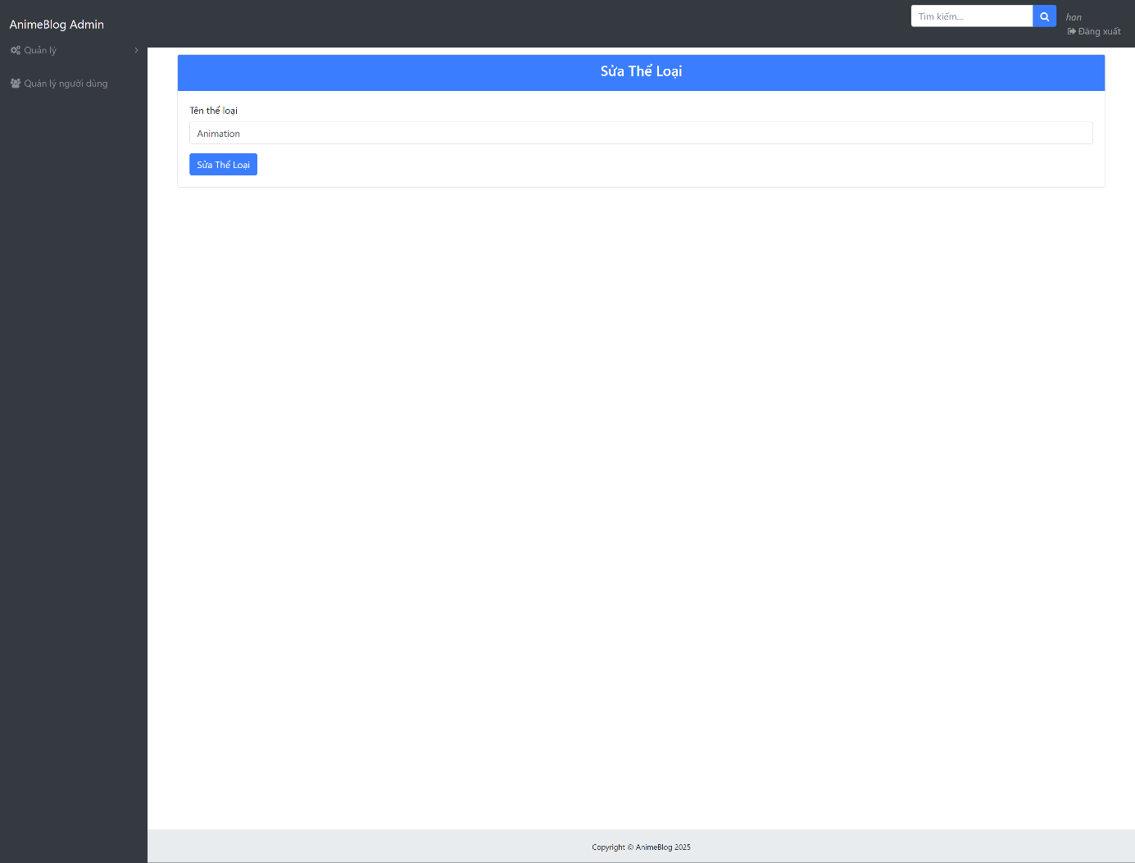

*Hình 3-32: Giao diện sửa thể loại*

### Chức năng quản lý người dùng

Chức năng quản lý người dùng được xây dựng nhằm giúp quản trị viên theo dõi và kiểm soát tài khoản người dùng trong hệ thống.

Quản trị viên có thể:

* Xem danh sách người dùng đã đăng ký
* Xóa tài khoản vi phạm quy định
* Quản lý thông tin cơ bản của người dùng

Chức năng này giúp đảm bảo hệ thống hoạt động ổn định, an toàn và hạn chế các hành vi sử dụng sai mục đích.

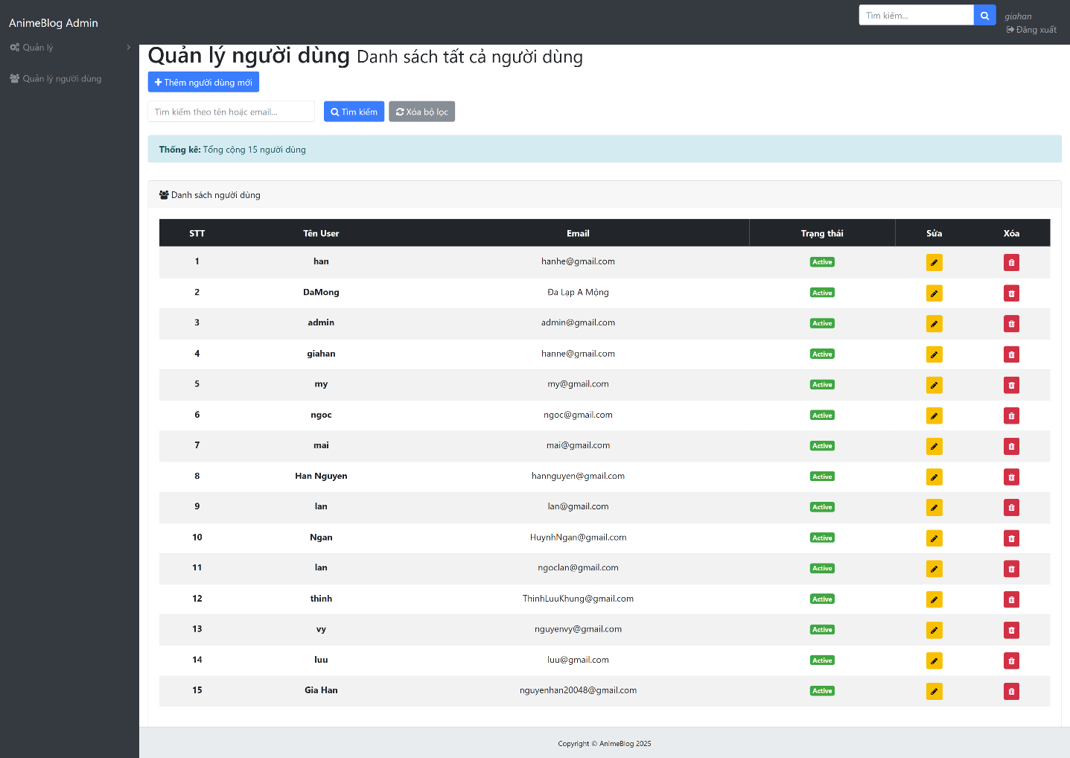

*Hình 3-33: Đây là giao diện Quản lý người dùng*

**Quản trị viên có thể tìm kiếm người dùng thông qua Email hoặc Tên**

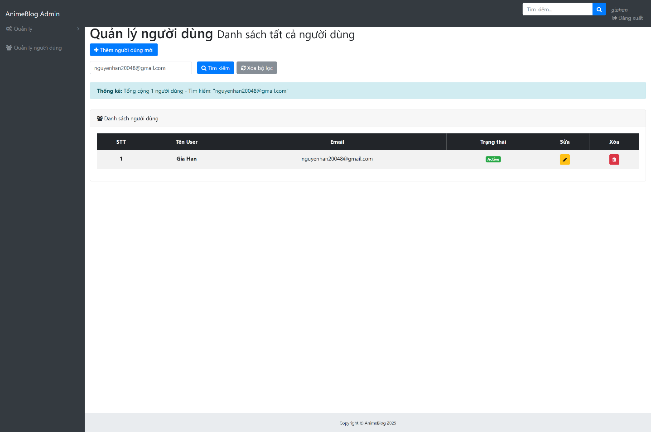

*Hình 3-34: Giao diện tìm kiếm người dùng bằng theo email*

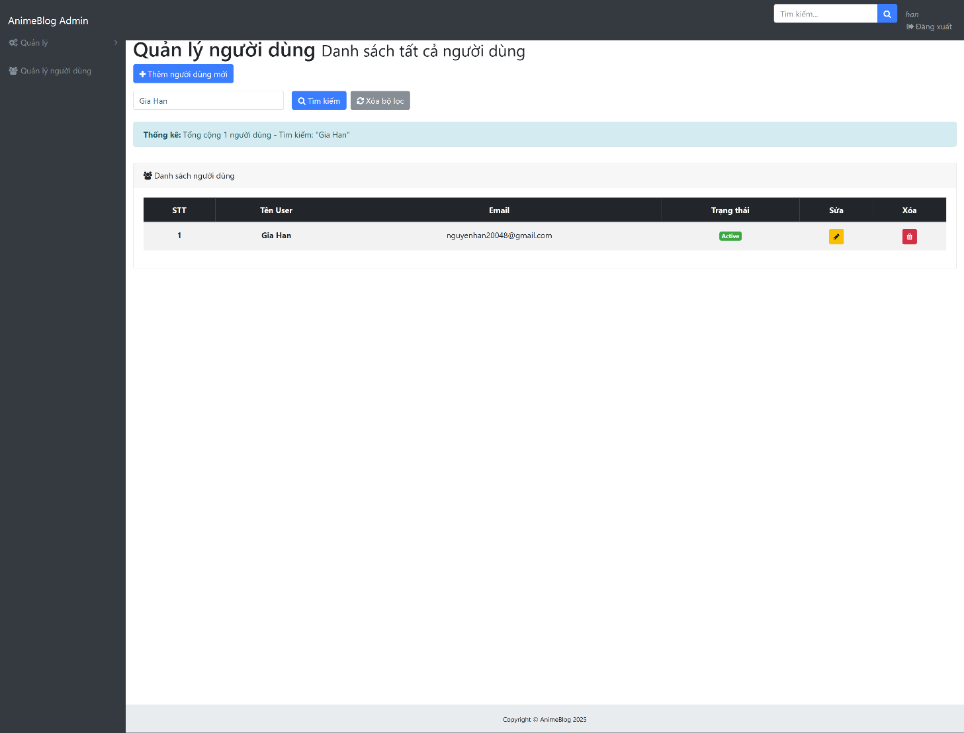

*Hình 3-35: Giao diện tìm kiếm theo tên người dùng*

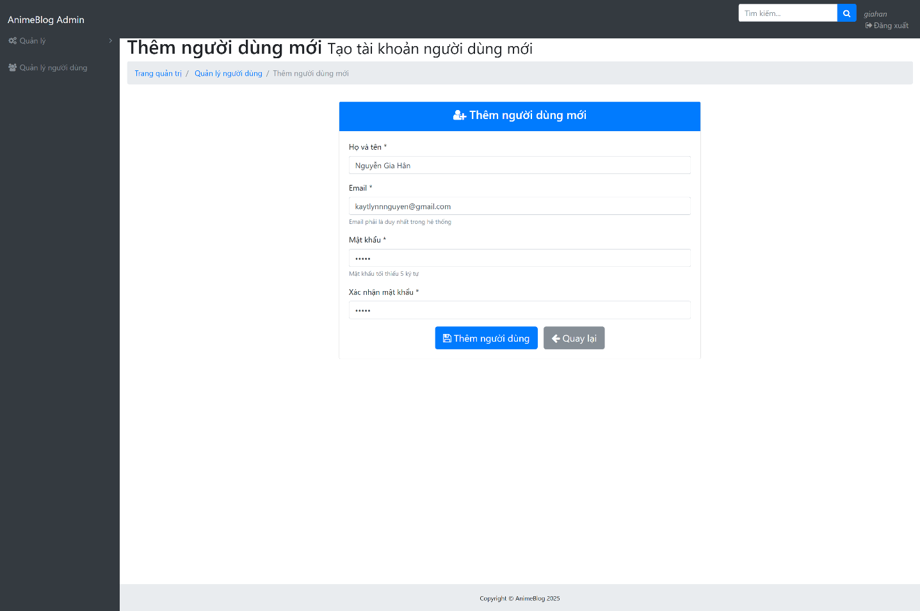

*Hình 3-36: Giao diện thêm người dùng*

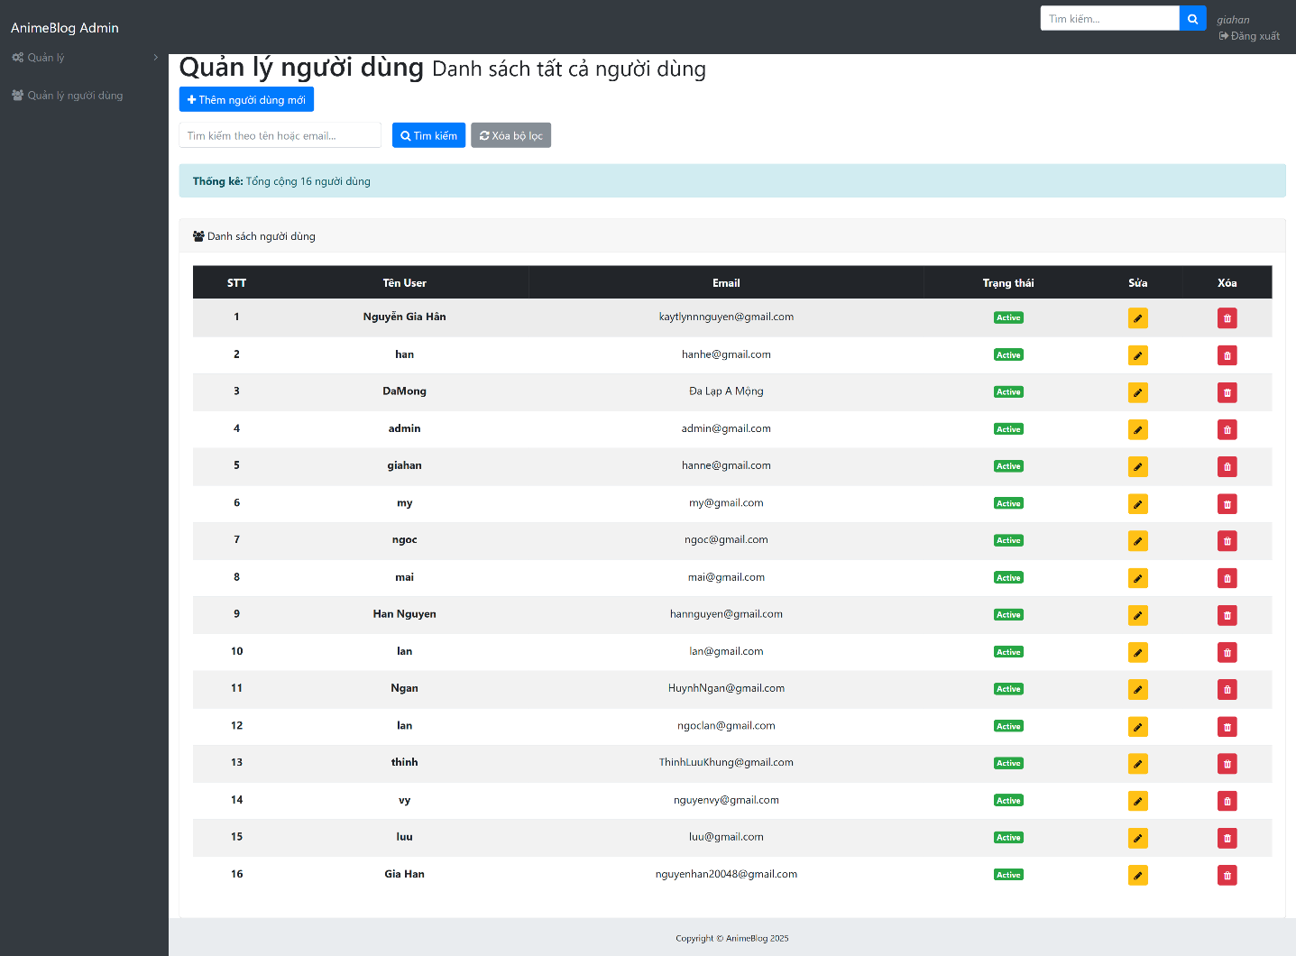

*Hình 3-37: Giao diện sau khi thêm thành công*

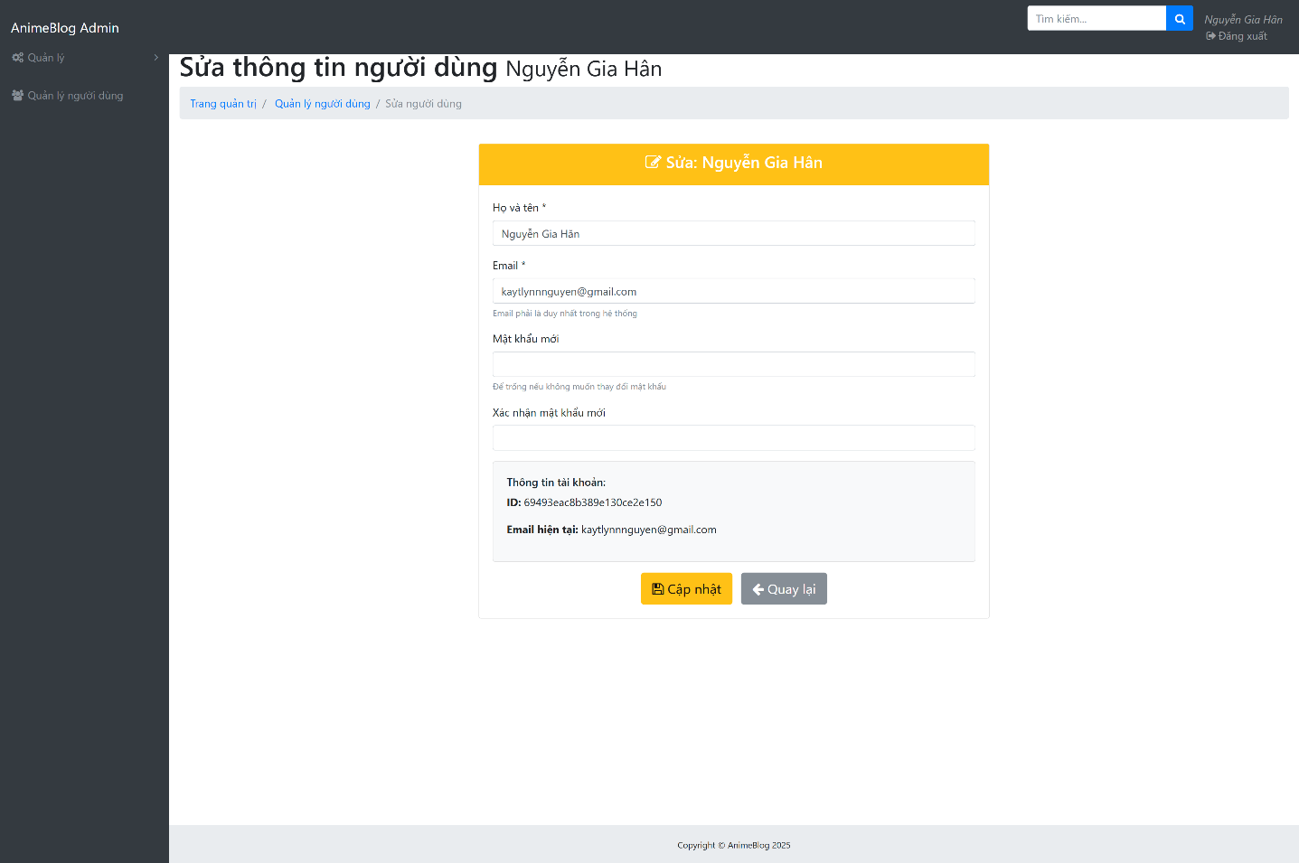

*Hình 2-38: Giao diện sửa người dùng*



*Hình 2-39: Giao diện sau khi xóa người dùng*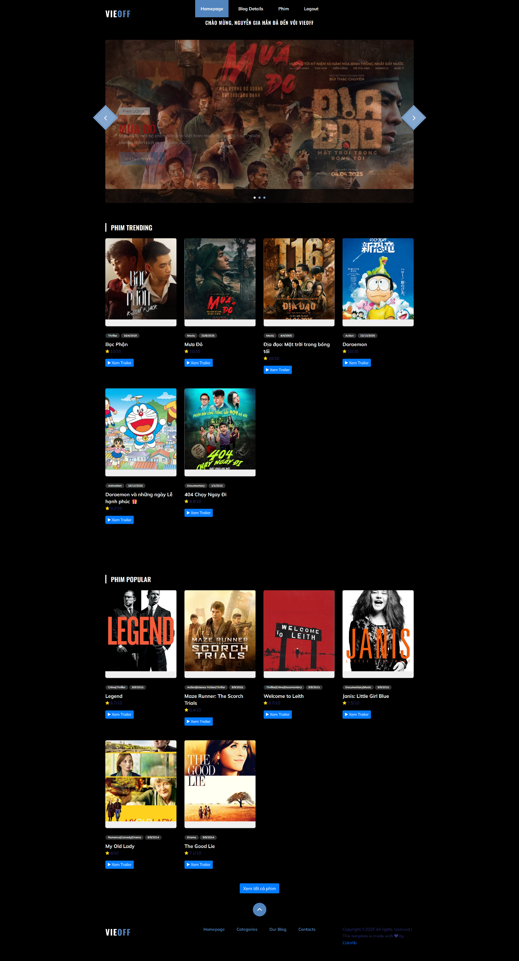

*Hình 2-40: Đây là giao diện sau khi đăng nhập bằng tài khoản đã tạo trong Admin*

### Chức năng quản lý đánh giá

Chức năng quản lý đánh giá được xây dựng nhằm giúp quản trị viên kiểm soát nội dung đánh giá của người dùng trước khi hiển thị công khai trên hệ thống, từ đó đảm bảo tính khách quan, văn minh và tránh các nội dung vi phạm quy định.

Người dùng sau khi sử dụng dịch vụ có thể gửi đánh giá (bao gồm nội dung nhận xét và mức độ đánh giá). Tuy nhiên, các đánh giá này chưa được hiển thị ngay mà sẽ chuyển sang trạng thái chờ duyệt.

Quản trị viên có thể thực hiện các chức năng sau:

* Xem danh sách các đánh giá do người dùng gửi
* Duyệt đánh giá hợp lệ để hiển thị công khai trên hệ thống
* Từ chối hoặc xóa các đánh giá có nội dung không phù hợp, sai sự thật hoặc vi phạm quy định
* Quản lý trạng thái đánh giá (chờ duyệt, đã duyệt, bị từ chối)
* Chỉnh sửa hoặc ẩn đánh giá trong trường hợp cần thiết

Chức năng này giúp hệ thống:

* Kiểm soát chất lượng nội dung đánh giá
* Ngăn chặn spam, bình luận tiêu cực hoặc nội dung không lành mạnh
* Đảm bảo tính minh bạch và độ tin cậy của các đánh giá được hiển thị
* Góp phần nâng cao trải nghiệm và sự tin tưởng của người dùng đối với hệ thống

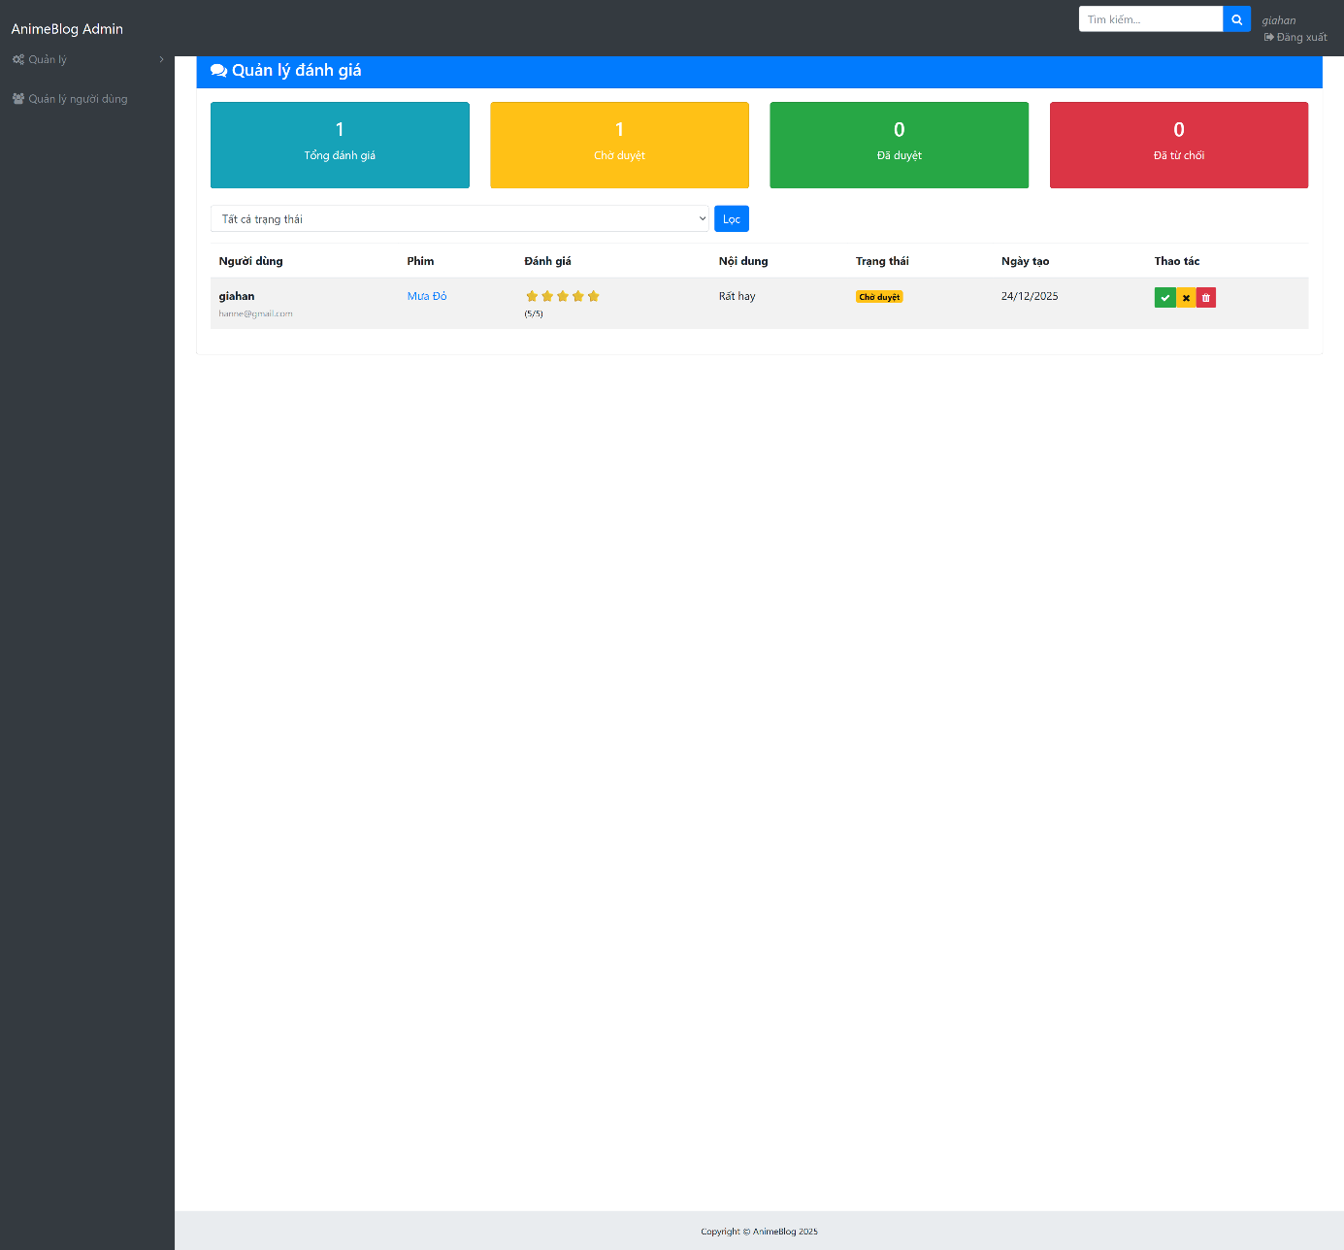

*Hình 2-41: Giao diện những đánh giá của người dùng sẽ được hiện ở đây*

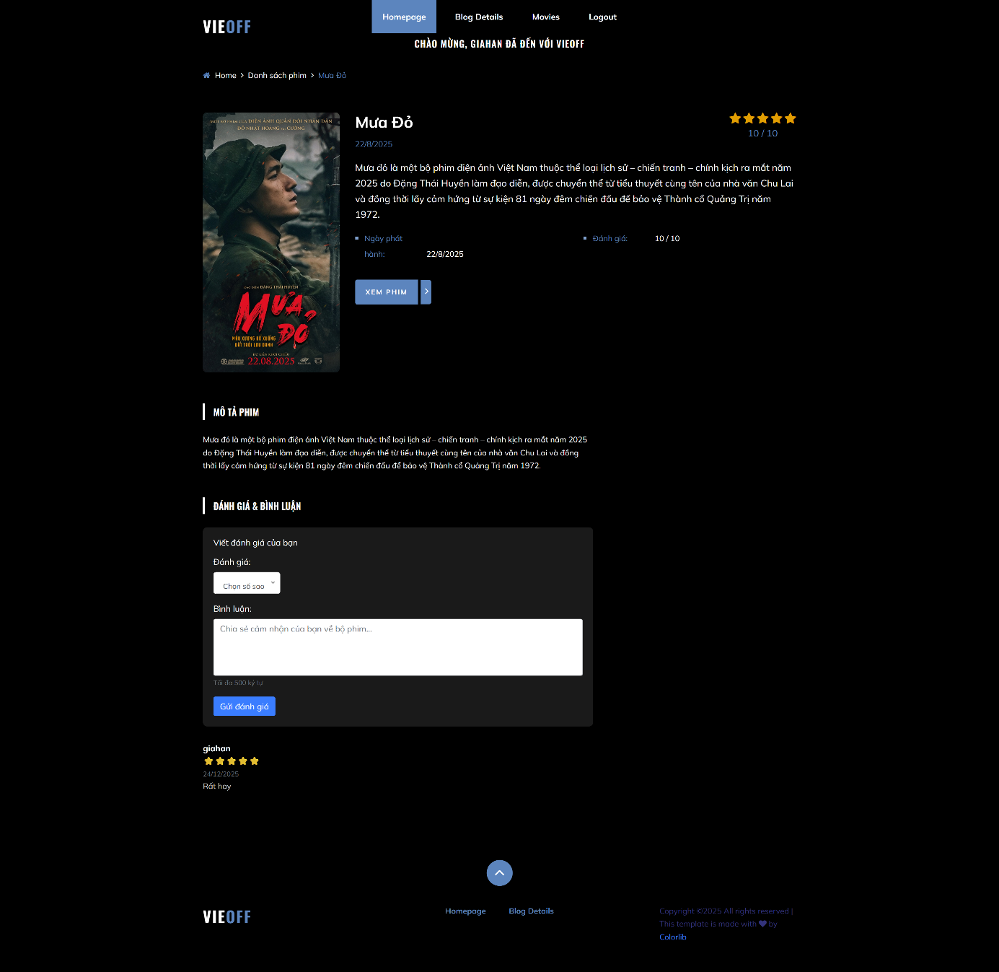

*Hình 2-42: Giao diện những đánh giá của người dùng sau khi được duyệt sẽ được hiện ở đây*

# KẾT LUẬN

## Kết quả đạt được

Sau quá trình nghiên cứu, phân tích và triển khai đề tài “Xây dựng hệ thống website xem phim trực tuyến”, em đã đạt được một số kết quả quan trọng như sau:

Về mặt kiến thức và công nghệ, đề tài đã giúp em củng cố và vận dụng hiệu quả các kiến thức đã học trong quá trình đào tạo, đặc biệt là kiến thức về lập trình web, mô hình MVC, xử lý dữ liệu và xây dựng hệ thống thông tin. Em đã làm quen và sử dụng thành thạo các công nghệ như Node.js, Express.js, Handlebars, MongoDB, đồng thời hiểu rõ hơn về cách tổ chức mã nguồn, quản lý routing, xử lý xác thực người dùng và kết nối cơ sở dữ liệu.

Về mặt chức năng hệ thống, website xem phim trực tuyến đã được xây dựng với các chức năng cơ bản và cần thiết, đáp ứng đúng mục tiêu ban đầu của đề tài.

Cụ thể:

* Người dùng có thể đăng ký, đăng nhập, đăng xuất tài khoản một cách an toàn.
* Hệ thống cho phép xem danh sách phim, tìm kiếm phim theo tên và lọc theo thể loại và đánh giá phim.
* Người dùng có thể xem thông tin chi tiết phim và xem phim sau khi đăng nhập.
* Phần quản trị viên (Admin) cho phép quản lý phim, quản lý thể loại và quản lý người dùng thông qua các chức năng thêm, sửa, xóa và tìm kiếm.
* Giao diện website được thiết kế tương đối thân thiện, dễ sử dụng và phù hợp với nhu cầu xem phim trên máy tính.

Nhìn chung, hệ thống đã hoạt động ổn định, các chức năng chính đáp ứng được yêu cầu đặt ra, đảm bảo khả năng vận hành và mở rộng trong tương lai.

## Hạn chế

Bên cạnh những kết quả đạt được, đề tài vẫn còn tồn tại một số hạn chế nhất định do thời gian thực hiện và kinh nghiệm thực tiễn của bản thân còn hạn chế:

Hệ thống hiện mới chỉ triển khai các chức năng xem phim cơ bản, chưa tích hợp các tính năng nâng cao như gợi ý phim theo sở thích người dùng, thêm phim yêu thích, đăng ký tài khoản vip.

Chưa tối ưu cho số lượng người dùng lớn và chưa triển khai trên môi trường thực tế với quy mô server lớn.

Giao diện tuy đã đáp ứng yêu cầu sử dụng nhưng vẫn chưa thật sự tối ưu về mặt trải nghiệm người dùng (UX/UI) so với các nền tảng thương mại lớn.

Chưa tích hợp các cơ chế bảo mật nâng cao như phân quyền chi tiết, chống tấn công nâng cao hoặc mã hóa dữ liệu ở mức sâu hơn.

Những hạn chế này là cơ sở để em tiếp tục nghiên cứu và hoàn thiện hệ thống trong các giai đoạn phát triển tiếp theo.

## Kết luận chung

Thông qua đề tài “Xây dựng hệ thống website xem phim trực tuyến”, em đã có cơ hội tiếp cận toàn bộ quy trình xây dựng một ứng dụng web hoàn chỉnh, từ phân tích yêu cầu, thiết kế hệ thống, xây dựng giao diện đến hiện thực hóa các chức năng và kiểm thử hệ thống. Đề tài không chỉ giúp em nâng cao kiến thức chuyên môn mà còn rèn luyện tư duy logic, kỹ năng giải quyết vấn đề và khả năng làm việc với các công nghệ web hiện đại. Mặc dù hệ thống vẫn còn một số hạn chế, nhưng những kết quả đạt được đã đáp ứng tốt mục tiêu ban đầu của đề tài và có thể xem là nền tảng vững chắc để tiếp tục phát triển trong tương lai. Em hy vọng rằng đề tài này sẽ là bước khởi đầu quan trọng, giúp em tích lũy thêm kinh nghiệm thực tiễn và phục vụ tốt hơn cho công việc sau khi ra trường.

# HƯỚNG PHÁT TRIỂN

## Nâng cấp chức năng nghiệp vụ

Dựa trên những kết quả đạt được và các hạn chế còn tồn tại, trong thời gian tới hệ thống có thể được mở rộng và phát triển theo các hướng sau:

* Bổ sung chức năng lưu trữ những nội dung yêu thích của người dùng.
* Xây dựng chức năng gợi ý phim dựa trên thể loại yêu thích hoặc lịch sử xem của người dùng.
* Phân quyền người dùng chi tiết hơn (User thường, Moderator, Admin).
* Bổ sung chức năng quản lý nội dung nâng cao cho Admin như thống kê lượt xem, phim phổ biến.

**5.2 Cải tiến kỹ thuật**

* Tối ưu mã nguồn và truy vấn cơ sở dữ liệu nhằm cải thiện hiệu năng khi số lượng dữ liệu tăng.
* Nâng cao bảo mật hệ thống bằng các kỹ thuật như JWT, phân quyền API, chống tấn công XSS, CSRF.
* Triển khai hệ thống trên môi trường Cloud (Vercel, Heroku, AWS…) để đưa website vào vận hành thực tế.
* Tối ưu tốc độ tải trang và khả năng streaming video.

**5.3 Cải thiện trải nghiệm người dùng**

* Tối ưu giao diện cho các thiết bị di động (Responsive Design).
* Cải thiện bố cục giao diện, hiệu ứng chuyển trang và trải nghiệm xem phim mượt mà hơn.
* Bổ sung chức năng lưu phim yêu thích hoặc xem lại lịch sử đã xem.

**LỜI KẾT**

Qua quá trình nghiên cứu và triển khai đề tài “Xây dựng hệ thống website xem phim trực tuyến”, em đã có cơ hội vận dụng những kiến thức đã học vào thực tiễn, đồng thời trau dồi thêm nhiều kỹ năng quan trọng như phân tích hệ thống, thiết kế giao diện, xử lý dữ liệu và lập trình web. Đề tài không chỉ giúp em hiểu rõ hơn về quy trình phát triển một ứng dụng web hoàn chỉnh mà còn mở rộng góc nhìn của em về nhu cầu và thách thức của ngành phim trực tuyến hiện nay.

Mặc dù đã cố gắng hoàn thiện trong khả năng của mình, nhưng do hạn chế về thời gian, kiến thức và kinh nghiệm thực tiễn, đề tài chắc chắn vẫn còn những thiếu sót nhất định. Em rất mong nhận được những góp ý từ quý thầy cô và mọi người để có thể tiếp tục nâng cấp, tối ưu và phát triển hệ thống trong tương lai.

Hy vọng rằng sản phẩm này có thể trở thành nền tảng cơ bản, hỗ trợ cho các nghiên cứu và phát triển tiếp theo, đồng thời góp phần mang lại trải nghiệm giải trí tốt hơn cho người dùng.

Em xin chân thành cảm ơn!